
UNIVERSIDADE ESTADUAL DO OESTE DO PARANÁ – UNIOESTE
CENTRO DE ENGENHARIAS DE CIÊNCIAS EXATAS
CAMPUS DE FOZ DO IGUAÇU
CURSO DE ENGENHARIA ELÉTRICA

TRABALHO DE CONCLUSÃO DE CURSO

MÉTODO PARA DETECÇÃO DE ANOMALIAS EM UM REGULADOR DE
VELOCIDADE DE USINA HIDRELÉTRICA BASEADO EM ANÁLISE ESTATÍSTICA

LUIZ GUSTAVO GALASSI

FOZ DO IGUAÇU
2025
LUIZ GUSTAVO GALASSI

MÉTODO PARA DETECÇÃO DE ANOMALIAS EM UM REGULADOR DE
VELOCIDADE DE USINA HIDRELÉTRICA BASEADO EM ANÁLISE ESTATÍSTICA

Trabalho de Conclusão de Curso apresentado ao Curso de Engenharia Elétrica da Universidade Estadual do Oeste do Paraná, como parte dos requisitos para obtenção do título de Engenheiro
Eletricista.

Orientador: Prof. Dr. Daniel Motter
Coorientador: Me. Eng. Bruno Rafael Gris

FOZ DO IGUAÇU
2025

TÍTULO: Método para detecção de anomalias em um regulador de velocidade de usina
hidrelétrica baseado em análise estatística.

AUTOR: Luiz Gustavo Galassi
ORIENTADOR: Prof. Dr. Daniel Motter
COORIENTADOR: Me. Eng. Bruno Rafael Gris

Trabalho de Conclusão de Curso aprovado como requisito para obtenção do grau de Engenheiro Eletricista da Universidade Estadual do Oeste do Paraná, pela seguinte banca examinadora:

Prof. Dr. Daniel Motter – (Orientador)
Professor da UNIOESTE – Campus de Foz do Iguaçu

Me. Eng. Bruno Rafael Gris – (Coorientador)
Engenheiro Eletricista da ITAIPU Binacional

Prof. Dra. Jessica Marques Binotto
Professora da UNIOESTE – Campus de Foz do Iguaçu

Me. Eng. Fillipe Lucchin Paukner
Engenheiro Eletricista da ITAIPU Binacional

Foz do Iguaçu, 25 de novembro de 2025

Dedico este trabalho à minha família e amigos que me acompanharam por toda essa jornada.

AGRADECIMENTOS
Gostaria de agradecer primeiramente à minha família, em especial aos meus pais e meu irmão, que foram minha base durante toda esta trajetória. O apoio incondicional, o incentivo e o amor de vocês, não apenas durante a graduação, mas em todos os momentos da vida, foram a força necessária para superar os desafios e chegar até aqui.
Expresso minha profunda gratidão ao meu professor orientador Daniel Motter, e ao meu coorientador Bruno Rafael Gris, por terem acreditado na minha capacidade. Agradeço pela confiança em me guiarem em um trabalho, que me desafiou a explorar fronteiras além do currículo tradicional, consolidando habilidades fundamentais para minha futura atuação como engenheiro.
Agradeço também a oportunidade de atuar junto aos engenheiros da Divisão de Operação de Usina e Subestações (OPUO.DT) da Itaipu Binacional. Obrigado pela disposição em ensinar e pelo ambiente de aprendizado prático, fundamental para a compreensão dos sistemas complexos abordados neste estudo.
Por fim, estendo meus agradecimentos à UNIOESTE e aos seus docentes, pela excelência na formação acadêmica proporcionada. E, claro, aos meus amigos e colegas de curso que caminharam ao meu lado, tornando essa jornada mais leve e transformando estes anos em um período inesquecível de crescimento e companheirismo.

“Se você quer ser bem-sucedido em algo, precisa ter dedicação total, buscar seu último limite e dar o melhor de si.”
(Ayrton Senna)

RESUMO
GALASSI, L. G. Método para detecção de anomalias em um regulador de velocidade de usina hidrelétrica baseado em análise estatística. 2025. 59 p. Trabalho Conclusão de Curso (Graduação) – Universidade Estadual do Oeste do Paraná, Foz do Iguaçu, 2025.

A confiabilidade operacional de sistemas eletromecânicos é um fator crítico para a segurança e eficiência de processos de geração de energia. Este trabalho apresenta o desenvolvimento, validação e implementação de um método estatístico para a detecção automática de anomalias na pressão do tanque ar/óleo do Regulador de Velocidade (RV) das unidades geradoras da usina de Itaipu. A metodologia fundamenta-se na análise de séries temporais, utilizando o cálculo da média móvel para estimativa de tendência e o desvio padrão dos resíduos para a construção de limites. Diferentemente de outras abordagens, o algoritmo proposto é capaz de identificar alterações sutis na dinâmica do sinal, especificamente o aumento da frequência do padrão oscilatório, que frequentemente precede falhas físicas como vazamentos ou degradação de componentes. A validação estatística foi realizada por meio de análise de dispersão para otimização de parâmetros e aplicada a um estudo de caso real em uma unidade geradora, durante eventos de perturbação. O sistema foi operacionalizado em uma rotina de tempo real integrada a uma interface web de monitoramento, demonstrando ser uma solução robusta, de baixo custo computacional e tendo uma facilidade na interpretação de seus resultados, superior a outros modelos para o suporte à tomada de decisão.

Palavras-chave: Detecção de anomalias, Regulador de Velocidade, Séries Temporais,
Monitoramento em tempo real.
ABSTRACT
GALASSI, L. G. Method for anomaly detection in a hydroelectric power plant speed governor based on statistical analysis. 2025. 59 p. Undergraduate Thesis – Western Paraná State University, Foz do Iguaçu, 2025.

The operational reliability of electromechanical systems is a critical factor for the safety and efficiency of power generation processes. This work presents the development, validation, and implementation of a statistical method for the automatic detection of anomalies in the air/oil tank pressure of the Speed Governor (SG) of the generating units at the Itaipu Power Plant. The methodology is based on time series analysis, utilizing the moving average calculation for trend estimation and the standard deviation of residuals for the construction of limits. Unlike other approaches, the proposed algorithm can identify subtle changes in signal dynamics, specifically the frequency increase of the oscillatory pattern, which often precedes physical failures such as leaks or component degradation. Statistical validation was performed through dispersion analysis for parameter optimization and applied to a real case study on a generating unit during disturbance events. The system was operationalized in a real-time routine integrated into a web monitoring interface, proving to be a robust solution with low computational cost and high interpretability, superior to other models for decision-making support.

Keywords: Anomaly detection, Speed Governor, Time Series, Real-time monitoring.

LISTA DE FIGURAS
Figura 1: Esquema geral do RV. ................................................................................................. 3
Figura 2: Tanque de ar e óleo do RV. .......................................................................................... 4
Figura 3: Conjunto de motobombas. .......................................................................................... 5
Figura 4: Visão geral das etapas do método de detecção de anomalias. .................................. 13 Figura 5: Fluxograma do fluxo de execução do código principal responsável pela coleta,
verificação de estado e organização das séries temporais. ....................................................... 17 Figura 6: Sinal de pressão do tanque ar/óleo em função do tempo e sua respectiva média
móvel. ....................................................................................................................................... 21
Figura 7: Sinal de pressão do tanque ar/óleo, média móvel e limites estatísticos superior e
inferior. ..................................................................................................................................... 23
Figura 8: Mapa de desempenho e taxa de detecção associados à análise de dispersão dos
parâmetros ................................................................................................................................ 27
Figura 9: Arquitetura do sistema de monitoração e detecção de anomalias em tempo real ..... 28 Figura 10: Interface web do sistema de monitoramento em tempo real para detecção de
anomalias no tanque ar/óleo das unidades geradoras. .............................................................. 29 Figura 11: Atuação dos limites dinâmicos sobre o sinal de pressão durante o evento. ............ 33
Figura 12: Comportamento da pressão do tanque ar/óleo em condições normais de operação33
Figura 13: Código em Python ................................................................................................... 46
LISTA DE ABREVIATURAS E SIGLAS
AARE Average Absolute Relative Error
API Application Programming Interface
ARMA Auto-Regressive Moving Average
DAD Decompose, Attend and Detect
EWMA Exponentially Weighted Moving Average
FDM-AD Frequency-Domain Dual Masking for Anomaly Detection
GAN Generative Adversarial Networks
GNN Graph Neural Network
GRU Gated Recurrent Unit
HMM Hidden Markov Models
IF Isolation Forest
IoT Internet of Things
KNN K-Nearest Neighbors
LOF Local Outlier Factor
LSTM Long Short-Term Memory
OBAS Out Of Bounds Anomaly Score
OC-SVM One-Class Support Vector Machine
PCA Principal Component Analysis
RF Random Forest
RNN Recurrent Neural Network
RV Regulador de Velocidade
SALAD Self-Adaptive Lightweight Anomaly Detection
SVR Support Vector Regression

TSD | Time Series Decomposition
TSWS | Time Series Web Service
VFD | Variable Frequency Drives
WAAD | Wavelet Autoencoder Anomaly Detection

SUMÁRIO
Capítulo 1 Introdução 1
1.1. Regulador de Velocidade 2
1.2. Objetivos 5
1.2.1. Objetivo geral 5
1.2.2. Objetivos específicos 5
1.3. Estrutura do trabalho 6
Capítulo 2 Fundamentação teórica e estado da arte 7
2.1. Estado da arte 7
2.1.1. Aplicações específicas em usinas e sistemas eletromecânicos 7
2.1.2. Avanços em métodos de análise de sinais e deep learning para séries temporais 8
2.1.3. Outras aplicações e metodologias 10
Capítulo 3 Materiais e métodos 13
3.1. Coleta e organização de dados 14
3.1.1. Comportamento do sinal do RV 15
3.1.2. Fluxo de execução do código principal 15
3.2. Filtragem dos dados 17
3.2.1. Suavização e remoção de ruídos 18
3.2.2. Filtragem operacional baseada no estado da unidade 18
3.3. Método de detecção de anomalias 19
3.3.1. Cálculo da Média Móvel 20
3.3.2. Cálculo do desvio padrão dos resíduos 21
3.4. Definição do limiar de anomalia 22
3.4.1. Determinação do fator multiplicativo 24
3.4.2. Análise de dispersão e otimização dos parâmetros 24
3.5. Rotina em tempo real para a identificação de anomalias 27
3.5.1. Estrutura da rotina em tempo real 28
3.5.2. Visualização e acompanhamento operacional das anomalias 29
Capítulo 4 Resultados 30
4.1. Caracterização do comportamento normal do sinal 30
4.2. Validação estatística do método 31
4.3. Análise da resposta do método frente ao aumento da frequência 32
4.4. Discussão dos resultados 33
Capítulo 5 Conclusão 35
5.1. Propostas futuras 35
Referências 37
Apêndice A – Algoritmo do detector de anomalias 40

Capítulo 1 Introdução
A análise de sinais provenientes de sistemas eletromecânicos é utilizada em diversas aplicações industriais que operam de forma contínua e dependem da observação de variáveis que refletem o comportamento físico do equipamento. Sinais como pressão, vibração, temperatura e velocidade apresentam padrões que podem se modificar gradualmente quando ocorrem alterações internas no sistema. A identificação dessas mudanças é útil para detectar comportamentos atípicos antes que evoluam para falhas, especialmente em contextos em que a operação envolve ciclos repetitivos, desgaste natural e variações de carga (ZHANG, 2015). À medida que o volume de dados monitorados cresce, a análise manual se torna inviável, tornando necessário o desenvolvimento de métodos capazes de detectar anomalias de forma automatizada (HODGE; AUSTIN, 2004).
De forma geral, uma anomalia pode ser entendida como uma observação que se distancia do comportamento predominante da série temporal a ponto de sugerir que foi gerada por um mecanismo distinto (QI; CHU; HE, 2018). Essa característica pode assumir diferentes formas, como anomalias pontuais, contextuais ou coletivas, dependendo do padrão e das condições em que ocorrem (CHANDOLA; BANERJEE; KUMAR, 2009). Em sistemas eletromecânicos, alterações físicas como desgaste, microvazamentos ou variações na resposta de válvulas podem modificar gradualmente a dinâmica do sinal, produzindo padrões que não são imediatamente detectáveis por sistemas supervisórios convencionais (MUGGIATI, 2019; DALLA COSTA, 2019).
Métodos estatísticos de baixa complexidade são frequentemente utilizados quando não há disponibilidade de grandes bases rotuladas ou quando se busca facilidade de interpretação e adequação a sistemas em operação contínua. Abordagens baseadas em tendências móveis, variabilidade local e análise de resíduos são mencionadas em pesquisas que investigam detecção de anomalias em séries temporais industriais (LI; ZHANG; ZHANG, 2024).
Além dessas abordagens, existem métodos que utilizam limites derivados do comportamento histórico da série, como as cartas de controle, que definem bandas de operação a partir da média e do desvio padrão dos dados para identificar variações que se afastam do padrão esperado (MONTGOMERY, 2009). Técnicas adaptativas também são descritas na literatura, como o Desvio Padrão Exponencialmente Ponderado (EWMA), que atribui maior peso a observações recentes, favorecendo a detecção de mudanças pequenas ou graduais ao longo do tempo (ZHOU; TANG, 2016). Esses métodos demonstram que técnicas estatísticas simples podem detectar variações sutis na dinâmica do sinal sem depender de modelos complexos.
Neste trabalho, é desenvolvido um método baseado em média móvel e análise dos resíduos do próprio sinal, com limiares dinâmicos capazes de identificar mudanças no comportamento temporal sem exigir modelos robustos ou extensas bases anotadas. A metodologia é geral e pode ser aplicada a diferentes sistemas eletromecânicos. Para demonstrar sua aplicação prática, utiliza-se o sinal de pressão do tanque ar/óleo do sistema hidráulico de um Regulador de Velocidade (RV), adotado apenas como exemplo aplicável devido às características dinâmicas apresentadas pelo sinal.

1.1. Regulador de Velocidade
O RV é adotado neste trabalho apenas como exemplo aplicável para demonstrar a metodologia proposta de detecção de anomalias. Esse sistema integra funções eletrônicas, hidráulicas e pneumáticas, atuando de forma coordenada para ajustar a abertura das pás do distribuidor e manter a velocidade da unidade geradora dentro das condições operacionais requeridas. Embora seja um subsistema complexo, sua organização permite observar com clareza como alterações internas impactam o comportamento temporal de sinais hidráulicos, o que justifica sua utilização como caso demonstrativo neste estudo.
A Figura 1 apresenta a estrutura geral do regulador, evidenciando a relação entre os principais componentes. Nessa representação, observa-se que o circuito eletrônico fornece comandos ao atuador eletromecânico, que por sua vez aciona os elementos responsáveis pelo direcionamento do fluxo hidráulico para os servomotores, estabelecendo a posição do distribuidor.
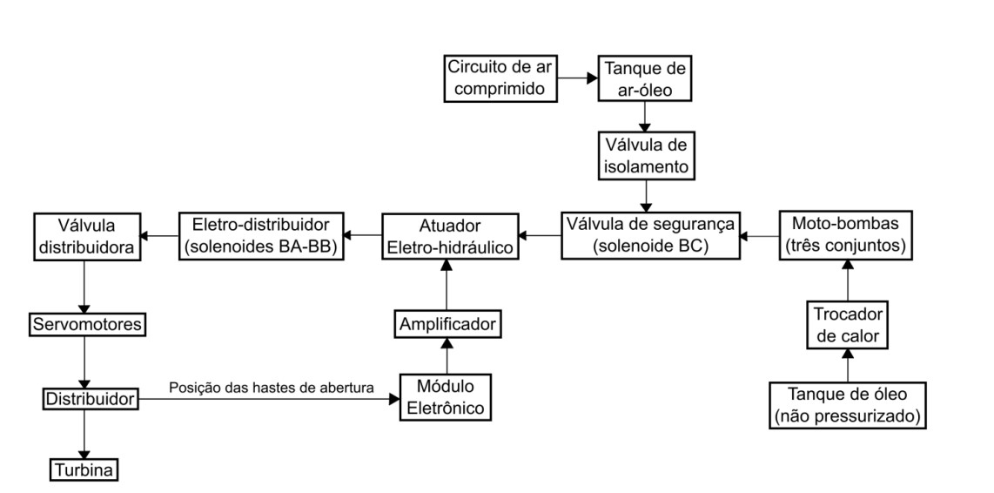
Fonte: Dalla Costa (2019).
Figura 1: Esquema geral do RV.
O funcionamento do sistema hidráulico do RV baseia-se na circulação contínua de óleo entre o tanque sem pressão, o conjunto de motobombas, os acumuladores e os servomotores. O tanque sem pressão atua como reservatório central, recebendo o retorno de óleo oriundo dos servomotores e demais componentes hidráulicos. Além disso, abriga elementos auxiliares do sistema, reunindo equipamentos mecânicos e acessórias utilizados na regulação (HEMKEMEIER, 2012).
O óleo armazenado no tanque sem pressão é conduzido pelas motobombas até a linha de alta pressão, que alimenta o tanque ar/óleo. Os acumuladores associados ao tanque ar/óleo armazenam energia hidráulica sob a forma de pressão, servindo de reserva para suprir a demanda instantânea dos servomotores durante correções rápidas de posição. A Figura 2 apresenta esses acumuladores, cuja atuação garante a disponibilidade de energia hidráulica necessária ao controle de velocidade. A energia armazenada é utilizada por diversos componentes do regulador, influenciando diretamente o comportamento temporal do sinal analisado.
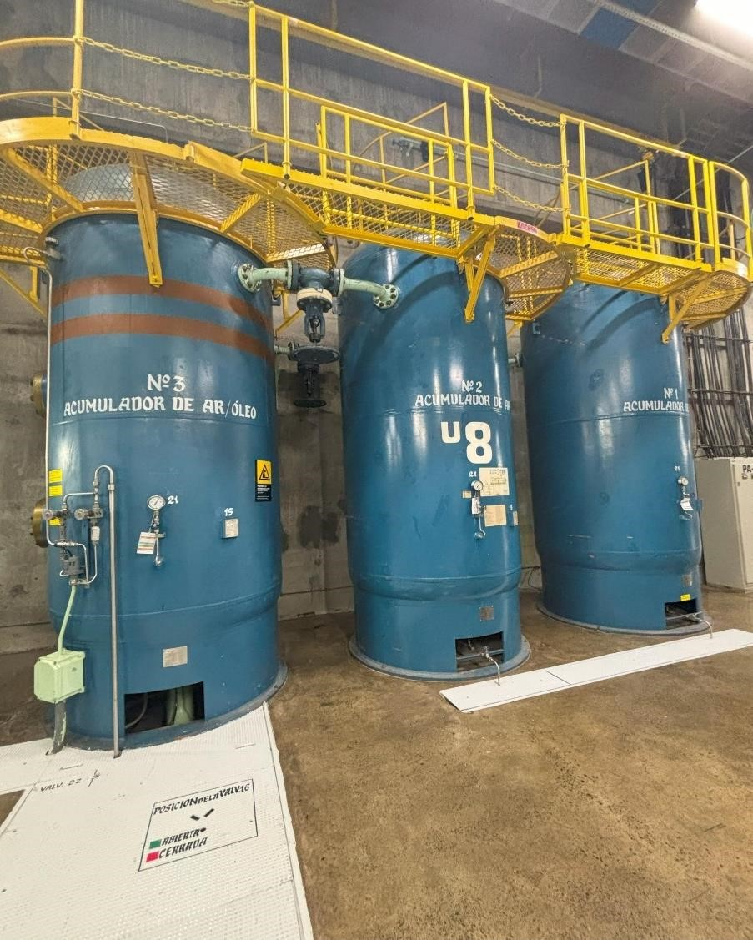
Fonte: autoria própria.
Figura 2: Tanque de ar e óleo do RV.
Após a etapa de pressurização, o óleo retorna ao conjunto de motobombas, elemento central para o comportamento dinâmico do sistema. As motobombas alternam entre dois modos, o modo em carga, no qual elevam o nível e a pressão do sistema, e o modo em vazio, em que direcionam o óleo para resfriamento e circulação. Essa alternância entre carga e vazio gera o padrão oscilatório característico do sinal de pressão do tanque ar/óleo. O conjunto de motobombas, apresentado na Figura 3, desempenha papel fundamental na formação do comportamento em dente de serra observado na série temporal, cuja periodicidade depende do estado físico dos componentes hidráulicos e da interação com o circuito eletrônico (MUGGIATI, 2019).
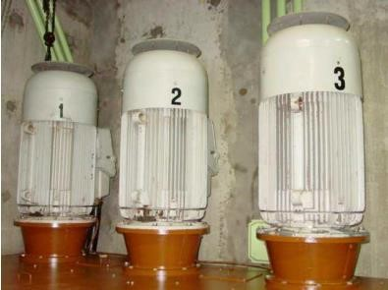
Fonte: Hemkemeeir (2012).
Figura 3: Conjunto de motobombas.

1.2. Objetivos

1.2.1. Objetivo geral
Desenvolver e validar um método baseado na análise de séries temporais para a detecção automática e em tempo real de anomalias em circuito eletromecânicos como o do tanque de ar e óleo do RV de unidades geradoras, visando aprimorar a manutenção preditiva e a confiabilidade operacional.

1.2.2. Objetivos específicos
- Coletar e analisar informações sobre o funcionamento do regulador de velocidade;
- Obter os dados históricos de operação do sistema, buscando em uma base de dados adequada para a aplicação de um método;
- Avaliar um método de análise de dados para a identificação de anomalias, com a implementação de técnicas estatísticas, variando a média móvel e o desvio padrão, para identificar variações que caracterizam anomalias;
- Validar a eficácia do método proposto com base em dados reais da operação, comparando a detecção de anomalias com eventos de falha e ocorrências registradas, e
- Elaborar uma rotina para operação em tempo real do método proposto.

1.3. Estrutura do trabalho
O presente trabalho encontra-se dividido em cinco capítulos, organizados de forma a apresentar a contextualização, a fundamentação teórica, a metodologia e os resultados do estudo.
O Capítulo 1 introduz o tema, contextualiza a importância do monitoramento do RV e define os objetivos da pesquisa.
O Capítulo 2, inicia com uma revisão da literatura sobre métodos de análise de sinais e detecção de anomalias em séries temporais. São detalhadas técnicas relevantes em sistemas hidráulicos e eletromecânicos. Por fim, é apresentado a contribuição do presente trabalho para preencher as lacunas identificadas na literatura.
O Capítulo 3, descreve a abordagem metodológica adotada, incluindo a caracterização da pesquisa, o sistema em estudo, os procedimentos de coleta e organização dos dados, e a formulação da metodologia proposta para a detecção de anomalias, baseada no cálculo da média móvel e do desvio padrão móvel em janelas deslizantes.
O Capítulo 4, apresenta a aplicação do método proposto com dados reais, a validação de sua eficácia, a discussão detalhada dos resultadas e a análise comparativa com as ocorrências registradas na operação, incluindo o processo de obtenção do gráfico de média e desvio padrão de forma automática.
O Capítulo 5, sintetiza os principais resultados alcançados em relação aos objetivos propostos, as contribuições do trabalho para a área da manutenção preditiva e a identificação de possíveis extensões para pesquisas futuras.

Capítulo 2 Fundamentação teórica e estado da arte
O presente capítulo visa contextualizar a pesquisa, apresentando o panorama científico e técnico sobre a detecção de anomalias em sistemas eletromecânicos, com foco nas metodologias de análise de séries temporais aplicadas ao RV de usinas hidrelétricas.

2.1. Estado da arte

2.1.1. Aplicações específicas em usinas e sistemas eletromecânicos
No contexto de sistemas de geração e equipamentos eletromecânicos, a aplicação de técnicas preditivas demonstra resultados concretos.
Em 2019 foi utilizado o método Isolation Forest (IF) para detectar anomalias no Regulador de Velocidade das Unidades Geradoras de Itaipu, em que o método foi testado para dados de variáveis operativas reais da usina e, ainda, comparado com o método Replicator Neural Network (RNN) (DALLA COSTA, 2019). Os autores concluem que o método foi mais eficiente na identificação de anomalias no caso observado. Também foi avaliada a extração automática de regras que descrevem a ocorrência de eventos anômalos.
Em 2019 foi utilizado o método IF e One-Class Support Vector Machine (OC-SVM) para detectar anomalias em dados operativos de usinas hidrelétricas, em que o método foi testado para dados de séries temporais de usinas hidrelétricas e, ainda, comparado com o método Local Outlier Factor (LOF) (MUGGIATI, 2019). Os autores concluem que os métodos IF e OC-SVM alcançaram resultados satisfatórios. Foram ainda avaliados ajustes de hiperparâmetros e a comparação de poder preditivo e generalização.
Em 2022 foi utilizado o método IF com pré-processamento Wavelet para detectar anomalias em Reguladores de Velocidade de Usinas Hidrelétricas, em que o método foi testado para dados de séries temporais da pressão hidráulica do regulador e, ainda, focado na aplicação da Transformada Wavelet (MOTA; MUGGIATI; MOTA, 2022). Os autores concluem que a abordagem apresentou resultados promissores para a detecção de anomalias. Foi estudado também a combinação da mineração de dados com o pré-processamento de sinais para maior eficácia.
Em 2020 foi utilizado o método Generative Adversarial Networks (GANs) para detectar anomalias em séries temporais multivariadas para usinas de energia, em que o método foi testado para dados de séries temporais multivariadas e, ainda, comparado com técnicas de detecção de anomalias baseadas em imagens (CHOI et al., 2020). Os autores concluem que a nova estrutura GAN-based permite modelar a distribuição complexa de dados de alta dimensão. Foi avaliado um método de transformação para aplicar GANs em dados de séries temporais.
Em 2025 foi utilizado o método híbrido LSTM-XGBoost para a previsão de falhas em equipamentos eletromecânicos, em que o método foi testado com dados de sensores em tempo real e métricas históricas e, ainda, comparado com as estratégias de manutenção tradicionais (LI; JI, 2025). Os autores concluem que o sistema, habilitado pela manutenção preditiva inteligente, minimiza o tempo de inatividade não planejado e otimiza a alocação de recursos. Também teve a avaliação da extensão da vida útil do equipamento e a redução das despesas de manutenção.
Em 2024 foi utilizado um pipeline de detecção de anomalias que integra Hidden Markov Models (HMMs), Deep Autoencoders e Principal Component Analysis (PCA), e introduz a métrica Out Of Bounds Anomaly Score (OBAS), para detectar falhas em Variable Frequency Drives (VFDs), em que o método foi testado para dados de sinais de temperatura de operação real e simulada e, foca em ser uma abordagem unificada para detecção de anomalias (SURÓWKA et al., 2024). Os autores concluem que a métrica OBAS simplifica a interpretação da saída do modelo e permite uma estrutura de aprendizado de conjunto. Os autores investigaram também a detecção de aumentos periódicos, mudanças de temperatura e alterações no perfil de temperatura.
Em 2020 foi utilizado o método Random Forest (RF), Support Vector Regression (SVR) e K-Nearest Neighbour (KNN) para detectar anomalias em motores elétricos industriais, em que o método foi testado para dados de sensores de vibração coletados em quatro rolamentos e comparado com os métodos SVR e KNN (EGAJI; EKWEVUGBE; GRIFFITHS, 2020). Os autores concluem que o método Random Forest superou os demais para o conjunto de dados analisado.

2.1.2. Avanços em métodos de análise de sinais e deep learning para séries temporais
A pesquisa em detecção de anomalias em séries temporais tem se concentrado na superação de desafios como a não-estacionariedade, alta dimensionalidade e a falta de dados rotulados, com foco na fusão de técnicas de processamento de sinal e arquiteturas neurais.
Li, Zhang e Zhang (2024) utilizaram o método denominado Rede de Fusão de Características Espaço-Temporais, baseado em decomposição Wavelet, para detectar anomalias em séries temporais multivariadas. O método decompõe os dados em diferentes componentes de frequência e utiliza, ainda, uma rede de atenção gráfica (Graph Attention Network) para a fusão intersequência e intrassequência. Os autores concluem que o modelo lida com a diversidade e as características distintas de diferentes sensores em séries temporais multivariadas e, ainda, avaliam a fusão de características espaciais e temporais em diferentes frequências.
Yuan, Zou, Wang e Hu (2024) propuseram um método que integra um mecanismo de atenção de grafo dinâmico à análise de características no domínio tempo-frequência para detectar anomalias em séries temporais de larga escala, de alta dimensionalidade e dinamicamente variáveis. O método baseia-se na extração de características no domínio tempofrequência e busca ser mais eficiente do que os métodos tradicionais. Os autores concluíram que a proposta é precisa e eficiente no processamento e na análise de séries temporais extensas, além de avaliar a integração do mecanismo de atenção de grafo dinâmico para lidar com dados de alta dimensionalidade.
Li e Jiang (2020) utilizaram o método Wavelet Autoencoder Anomaly Detection (WAAD) para detectar anomalias em séries temporais univariadas não estacionárias e não periódicas. Nesse estudo, o método foi testado para dados de cinco conjuntos de dados NAB e, ainda, comparado com outros métodos de detecção de anomalias em séries temporais. Os autores concluem que o método WAAD demonstrou superioridade em seu desempenho. Analisou-se também o erro de reconstrução para identificar anomalias em cada janela de tempo.
Chen e Tan (2024) aplicaram o método Decompose, Attend and Detect (DAD), que utiliza Decomposição de Séries Temporais (TSD) com um mecanismo de atenção por autocorrelação robusta, para detectar anomalias em séries temporais (TSAD). O método foi testado para dados de conjuntos de dados simulados e reais e, ainda, comparado com 14 métodos de linha de base concorrentes. Os autores concluem que o método supera todos os 14 métodos em experimentos extensivos. Foi também investigada a reconstrução separada dos componentes sazonais e de tendência para melhorar a generalização.
O trabalho de Chen (22025) focou no método Frequency-Domain Dual Masking (FDMAD) para detectar anomalias em séries temporais (TSAD). Nesse método, a série temporal é convertida para o domínio da frequência e, ainda, é proposta uma superação das limitações de abordagens de deep learning existentes, como vieses de treinamento de intervalos anômalos e modelagem insuficiente de correlações inter-canais. O autor conclui que a nova abordagem integra mascaramento duplo no domínio da frequência para otimizar recursos. Considerou-se, ademais, uma estratégia de mascaramento de amplitude combinada com uma matriz de máscara binária.
Xue (2023) empregou o método Rede Neural Gráfica (GNN) e Redes Recorrentes com Portões (Gated Recurrent Networks), além de um modelo de GNN melhorada, para detectar anomalias em séries temporais multivariadas. O método busca minerar a correlação potencial entre os dados e, ainda, é proposto para superar o desequilíbrio entre eficiência de desempenho e otimização de treinamento em métodos de deep learning existentes. O autor conclui que os métodos propostos buscam melhorar significativamente a capacidade de detecção do modelo e a interpretabilidade. Verificou-se, por fim, a resolução dos problemas de gradiente vanishing e explosion durante o treinamento.
Finalmente, Hong e Hur (2024) utilizaram o método Autossupervisionado (SelfSupervised) que utiliza outliers para detecção de anomalias em séries temporais multivariadas. O método é baseado na utilização de outliers para o aprendizado autossupervisionado e, ainda, se concentra na dificuldade de ter dados rotulados suficientes na área. Os autores concluem que o método é uma alternativa eficaz para a detecção de anomalias na ausência de dados rotulados.
A capacidade de aprendizado de representação foi também analisada.

2.1.3. Outras aplicações e metodologias
Outros estudos têm explorado métodos estatísticos, plataformas de diagnóstico e abordagens para sistemas.
Qi e Chu (2018) utilizaram o método iterativo baseado em modelos ARMA (Autoregressive-Moving-Average) para detectar anomalias em redes de computadores. O método é baseado na análise de séries temporais e, ainda, comparado com algoritmos tradicionais baseados em limiares e métodos estatísticos/ML que são afetados por outliers. Os autores concluem que o método produz resultados mais precisos. Verificou-se também a detecção do primeiro ponto de anomalia em cada iteração com alta precisão e baixa taxa de erro de julgamento.
Zhou e Tang (2016) aplicaram o método EWMA-STR (Exponentially Weighted Moving
Average of Season-Trend Model Residuals) para detectar anomalias em séries temporais de imagens de satélite. Nesse estudo, o método foi testado para dados de detecção de anomalias espaciais-temporais causadas por inundações severas e, ainda, comparado com o método ZSTR (Z-scores of Season-Trend model Residuals). Os autores concluem que o método EWMASTR demonstrou melhor desempenho que o Z-STR. Analisou-se ainda a capacidade de detectar anomalias com pequenas ou graduais mudanças, o que o Z-STR não conseguia.
Lee e Lin (2021) propuseram o método Self-Adaptive Lightweight Anomaly Detection (SALAD), baseado em Long Short-Term Memory (LSTM), para detectar anomalias em séries temporais recorrentes em tempo real. Tal método é baseado na conversão da série temporal em valores de Erro Relativo Absoluto Médio (AARE) e, ainda, se diferencia por ser adaptativo e leve, sem a necessidade de treinamento offline. Os autores concluem que o SALAD pode ser implantado imediatamente em qualquer máquina para fornecer alertas de anomalia oportunos. Investigou-se também a previsão de um valor AARE futuro para determinar o ponto de anomalia.
Zeng e Lu (2024) empregaram o método FWSSP-TSAD para detectar anomalias e localizar falhas em Sistemas de Lançamento Eletromagnético (Electromagnetic Launch System). Na pesquisa, o método foi testado para dados de séries temporais de voltagem PFN obtidos de múltiplos testes de descarga e, ainda, comparado com métodos tradicionais de detecção de anomalias de forma de onda. Os autores concluem que o algoritmo identifica com precisão todas as formas de onda anormais e extrai todas as sub-formar de onda anormais. Considerouse ainda a capacidade de diagnóstico de falha online em sistemas transientes não periódicos com grande volume de dados.
Chen et al. (2022) utilizaram uma estrutura de Internet das Coisas (IoT), incluindo o transplante de um modelo de machine learning, para diagnosticar falhas em Atuadores em Microcontroladores IoT Embarcados. A plataforma foi implementada em um protótipo de hardware e, ainda, é aplicada no monitoramento de equipamentos eletromecânicos complexos em tempo real. Os autores concluem que a plataforma reduz a ocorrência de falhas graves e melhora os benefícios econômicos. Discutiu-se também a integração do processo de diagnóstico com o equipamento front-end.
Zhao et al. (2019) realizaram a análise e comparação de três algoritmos (não nomeados no resumo) para detectar anomalias em séries temporais (em aplicações como bolsa, meteorologia, eletricidade industrial, ECG/EEG). O estudo foi baseado na análise detalhada do princípio dos algoritmos e, ainda, comparado quanto às suas vantagens e desvantagens. Os autores concluem que a análise contribui para o desenvolvimento futuro de algoritmos de detecção de anomalias. Ponderou-se, por fim, a direção de desenvolvimento futuro chave dos algoritmos de detecção de anomalias em séries temporais.
Apesar da comprovada eficácia dessas abordagens em cenários de dados complexos, identifica-se uma lacuna na literatura quanto à aplicação de métodos que equilibrem desempenho com outros requisitos cruciais para o ambiente industrial a interpretabilidade dos resultados, a leveza computacional para implementação em tempo real e, principalmente, a adaptação robusta a sinais não-estacionários que possuem forte característica cíclica. No contexto deste trabalho, o sinal de pressão apresenta um comportamento normal distintamente oscilatório, e métodos complexos podem não ser a solução mais eficiente para monitorar desvios sutis dessa operação cíclica.
Diante dessa lacuna, o presente trabalho contribui ao propor um método de detecção de anomalias que, embora baseado em técnicas estatísticas clássicas, introduz uma correção metodológica fundamental para adaptá-lo a sinais oscilatórios. Essa correção consiste em calcular o desvio padrão móvel não sobre o sinal bruto, mas sobre os resíduos. Esta abordagem permite que o modelo isole o ruído ou as variações atípicas da tendência central cíclica do sistema. O resultado é um método que é simples, mas que mantém a leveza computacional e ao mesmo tempo possui a robustez necessária para identificar anomalias sutis em sinais nãoestacionários sendo de fácil implementação.

Capítulo 3 Materiais e métodos
O desenvolvimento deste trabalho fundamentou-se na utilização de dados operacionais reais provenientes do sistema de aquisição da usina hidrelétrica. Para a implementação computacional do método, utilizou-se a linguagem de programação Python, empregando bibliotecas específicas para manipulação de séries temporais, cálculos estatísticos e visualização de dados. A infraestrutura de coleta integrou-se diretamente ao servidor de dados via serviço web (TSWS), permitindo o acesso padronizado ao histórico de pressão do tanque ar/óleo das unidades geradoras.
A abordagem do método proposto segue um fluxo de processamento contínuo, estruturado para garantir desde a integridade dos dados brutos até a confiabilidade do diagnóstico final. Conforme ilustrado na Figura 4, o método divide-se em seis etapas sequenciais que abrangem a aquisição, a filtragem, o processamento estatístico, a definição de limiares, a otimização de parâmetros e, por fim, a aplicação em tempo real.

Coleta e
organização de
dados
Comportamento do
sinal do Regulador
de Velocidade
Fluxo de execução
do código principal
Filtragem dos
dados
Suavização e
remoção de ruídos
Filtragem
operacional baseada
no estado da unidade
Método de
detecção de
anomalias
Cálculo da média
móvel
Cálculo do desvio
padrão dos resíduos
Definição do
limiar de anomalia
Determinação do
fator multiplicativo
Análise de dispersão
e otimização dos
parâmetros
Rotina em tempo
real para
identificação de
anomalia
Estrutura da rotina
em tempo real
Visualização e
acompanhamento
operacional das
anomalias
Fonte: autoria própria.
Figura 4: Visão geral das etapas do método de detecção de anomalias.
Seguindo o fluxograma, as seções subsequentes deste capítulo detalham cada fase do processo. Inicialmente, descreve-se a coleta e organização dos dados, envolvendo a comunicação com a API de séries temporais. Em seguida, apresenta-se a fase de filtragem e pré-processamento, essencial para isolar o regime operacional e remover ruídos. O núcleo do trabalho é abordado na descrição do método de detecção e na definição dos limiares dinâmicos. Por fim, são detalhados os procedimentos de validação estatística e a estruturação da rotina para monitoramento contínuo.

3.1. Coleta e organização de dados
A etapa de coleta e organização dos dados corresponde ao primeiro estágio operacional do método proposto e está diretamente associada ao funcionamento do código principal, responsável pela comunicação com o servidor TSWS (Time Series Web Service). Trata-se de um serviço web interno utilizado para padronizar o acesso de leitura e escrita a bancos de dados de séries temporais, atuando como interface entre o algoritmo desenvolvido e os sistemas de armazenamento industrial. Esta etapa reflete o fluxo real de execução do sistema, que automatiza a obtenção, verificação e preparo dos dados antes da aplicação dos procedimentos estatísticos.
O processo inicia-se com a identificação das unidades selecionadas pelo usuário na interface do sistema ou definidas previamente no código. Para cada unidade, o script principal realiza a verificação de seu estado operacional, consultando as tags de status disponíveis no sistema supervisório. Apenas as unidades que se encontram em condição considerada válida para análise seguem no fluxo de processamento, garantindo que os dados utilizados sejam representativos do regime real de operação.
Na sequência, ocorre a solicitação dos dados históricos de pressão do tanque ar/óleo por meio de consultas ao servidor TSWS, utilizando parâmetros temporais definidos pelo usuário, como janela de análise e intervalo de amostragem. Os dados retornados são então organizados em estruturas internas, respeitando a ordem cronológica, assegurando coerência temporal e eliminando inconsistências como valores nulos ou registros duplicados.
Essa organização inicial permite que a série temporal esteja devidamente preparada para as etapas posteriores, garantindo que as análises estatísticas sejam realizadas sobre dados íntegros, consistentes e alinhados ao comportamento físico real do sistema monitorado.

3.1.1. Comportamento do sinal do RV
A compreensão do comportamento do sinal de pressão do tanque ar/óleo do Regulador de Velocidade é essencial para fundamentar o método deste trabalho. Esse sinal representa diretamente a dinâmica do sistema hidráulico responsável pela regulação da rotação das unidades geradoras, refletindo o ciclo contínuo de pressurização e alívio associado ao funcionamento do conjunto válvula-regulador.
Em condições normais de operação, o sinal apresenta padrão oscilatório característico, com formato próximo ao dente de serra, amplitude relativamente estável e frequência bem definida. Esse comportamento é consequência do acionamento periódico do sistema de controle, responsável por manter a estabilidade da velocidade da unidade, e indica funcionamento adequado dos componentes hidráulicos internos.
A dinâmica de sistemas eletromecânicos sujeitos a ciclos de carga e descarga gera transientes operacionais que, se não tratados adequadamente, podem ser interpretados erroneamente como anomalias. A distinção correta entre esses transientes naturais e comportamentos de falha é crucial para a confiabilidade de sistemas de monitoramento, o que fundamenta a necessidade de compreender a assinatura oscilatória típica do regulador antes da aplicação dos algoritmos de detecção (AHMAD et al., 2021).
Quando o sistema passa a apresentar processos de degradação, como microvazamentos, desgaste de componentes, problemas de vedação ou falhas internas progressivas, observa-se uma alteração na dinâmica desse sinal. A principal característica dessas alterações não está necessariamente associada à ultrapassagem de limites operativos absolutos, mas sim ao aumento da frequência das oscilações e à irregularidade do padrão temporal, evidenciando maior instabilidade no ciclo de pressurização.
Essa mudança no comportamento dinâmico do sinal constitui um dos principais indicativos de anomalia incipiente, justificando a adoção de uma abordagem sensível à variabilidade temporal e à frequência das oscilações. Dessa forma, o método proposto privilegia a análise da dinâmica do sinal em detrimento da simples avaliação de sua magnitude, tornando-se mais adequado para a detecção precoce de falhas no sistema de regulação hidráulica.

3.1.2. Fluxo de execução do código principal
O fluxo de execução da rotina principal foi estruturado para automatizar integralmente a coleta, o tratamento e a organização dos dados de pressão do tanque ar e óleo. O objetivo é assegurar que as informações utilizadas nas etapas analíticas subsequentes sejam obtidas de forma contínua, confiável e coerente com o estado operacional das unidades geradoras.
Após a inicialização do sistema, o algoritmo carrega as configurações gerais, define o escopo do monitoramento e instancia as estruturas internas responsáveis pelo armazenamento das séries temporais. Uma vez concluída essa etapa preparatória, o sistema ingressa em um ciclo contínuo de operação, percorrendo sucessivamente todas as unidades listadas.
Para cada máquina, realiza-se primeiramente a validação de sua condição operacional mediante consulta ao sistema supervisório. Caso a unidade não apresente status de sincronismo ou operação adequada, o processamento é temporariamente suspenso para aquele ativo, evitando a ingestão de dados não representativos.
Validada a condição operacional, inicia-se a etapa de aquisição e tratamento de dados. O algoritmo solicita as leituras de pressão dentro da janela temporal configurada, respeitando o intervalo de amostragem definido. Os dados brutos obtidos são organizados cronologicamente e submetidos a rigorosas verificações de integridade, que incluem a remoção de registros inconsistentes, valores nulos ou duplicatas, garantindo a qualidade da série temporal.
Por fim, as informações tratadas são armazenadas nas estruturas internas e alimentam os módulos de visualização e análise estatística. Mecanismos de atualização periódica operam paralelamente para garantir que o monitoramento ocorra em tempo quase real. Esse fluxo, caracterizado por sua arquitetura dinâmica e cíclica, é sumarizado no fluxograma da Figura 5.
Salva o histórico e
atualiza a
visualização
Atualiza as estruturas
internas
Coleta e organiza os
dados da unidade
Verificar o estado das
unidades de forma
cíclica
Conecta ao servidor e
inicializa as
estruturas
Carrega o arquivo de
configuração
Fluxo de execução do
código principal

Fonte: autoria própria.
Figura 5: Fluxograma do fluxo de execução do código principal responsável pela coleta, verificação de estado e organização das séries temporais.

3.2. Filtragem dos dados
A filtragem constitui uma das essenciais do método, pois assegura que a análise seja realizada apenas sobre dados que representam fielmente o comportamento físico do tanque ar/óleo. Embora o processo de aquisição forneça medições periódicas e consistentes, a série temporal bruta pode conter ruídos instrumentais, transientes irrelevantes e registros associados a condições operacionais que não refletem o regime normal da unidade geradora. Assim, a filtragem visa transformar a série coletada em um conjunto de dados adequado para a aplicação do método estatístico, preservando os elementos essenciais do fenômeno físico e eliminando aquilo que poderia induzir interpretações equivocadas.
Antes da aplicação do método de detecção de anomalias, o sinal precisa ser preparado para que suas características fundamentais, principalmente o padrão serrilhado característico do tanque ar/óleo, possam ser analisadas com clareza. Esse comportamento serrilhado, decorrente do acionamento intermitente das bombas hidráulicas, apresenta uma dinâmica própria, marcada por aumentos súbitos de pressão seguidos de quedas graduais. Manter essa forma intacta é importante, pois anomalias reais se manifestam justamente como alterações desse padrão. Por isso, a filtragem deve ser cuidadosa, suficientemente forte para remover perturbações indesejadas, mas moderada o bastante para não deformar o comportamento natural do tanque.

3.2.1. Suavização e remoção de ruídos
A primeira etapa de filtragem consiste em reduzir as oscilações de alta frequência que não representam o funcionamento real do sistema hidráulico. Ainda que os sensores utilizados sejam confiáveis, ruídos podem surgir devido às limitações físicas das medições, interferências eletromagnéticas, variações muito rápidas que não fazem parte da dinâmica do tanque ou pequenas instabilidades momentâneas do sistema. Esses ruídos, quando presentes, prejudicam a análise estatística por aumentarem artificialmente a variabilidade da série temporal.
Para mitigar esses efeitos, o sinal passa por um processo de suavização que reduz variações abruptas e valores que destoam do padrão físico esperado. Esse procedimento elimina erros, mas mantém intacto o formato serrilhado do comportamento normal do tanque. Isso é fundamental, pois o método de detecção se baseia justamente na análise das variações naturais entre picos e vales, identificando desvios sutis que indicam possíveis anomalias.
Ao final dessa etapa, a série temporal passa a apresentar um comportamento mais estável e coerente, no qual a estrutura física do fenômeno é preservada, enquanto ruídos não representativos são eliminados.

3.2.2. Filtragem operacional baseada no estado da unidade
Embora a suavização reduza ruídos instrumentais, ainda permanece a necessidade de eliminar da análise todos os trechos da série temporal que correspondem a estados operacionais inadequados da unidade geradora. O comportamento do tanque ar/óleo é profundamente influenciado pela condição operacional da máquina. Valores obtidos quando a unidade está parada, em processo de partida, em testes ou em qualquer condição transitória não refletem o regime de operação normal e, portanto, não devem ser utilizados na construção dos limites estatísticos que definirão anomalias.
Assim, essa segunda etapa da filtragem consiste em isolar apenas os instantes em que a unidade se encontra efetivamente sincronizada e operando em regime estável. Quando a informação do estado operacional está disponível, cada medição de pressão é analisada considerando-se a condição correspondente. Dessa forma, registros associados a estados como parada, partida, manutenção ou situações similares são descartados, preservando apenas os momentos que representam o funcionamento típico do tanque ar/óleo.
Nos casos em que não há disponibilidade explícita do estado operacional, a própria pressão serve como indicador. Sabe-se que o tanque possui um intervalo característico de operação, e valores que se afastam drasticamente desse intervalo, especialmente medidas muito baixas, compatíveis com a unidade desligada, são removidos do conjunto de dados. Assim, mesmo sem informação direta do estado, o comportamento físico do sistema permite identificar trechos incompatíveis com o funcionamento normal.
O resultado desse processo é uma série temporal que representa exclusivamente períodos operacionais relevantes. Essa filtragem é indispensável para assegurar que anomalias sejam identificadas apenas quando representam de fato desvios no comportamento hidráulico, e não quando decorrem de condições operacionais normais ou transitórias.

3.3. Método de detecção de anomalias
Na literatura recente, abordagens baseadas em aprendizado profundo, como o GANs, têm demonstrado alto desempenho na detecção de anomalias complexas em séries temporais. No entanto, tais métodos frequentemente demandam elevado custo computacional e vastos conjuntos de dados para treinamento (GEIGER et al, 2020). Para o contexto deste trabalho, que visa uma aplicação industrial estável e de rápida implementação, priorizou-se uma abordagem estatística.
Dessa forma, uma vez obtida uma série temporal devidamente filtrada e coerente com o estado operacional da unidade geradora, torna-se possível aplicar o método de detecção de anomalias propriamente dito. Esse método foi concebido para identificar desvios sutis no comportamento do tanque ar/óleo, que se manifestam como alterações no padrão serrilhado característico do processo hidráulico. A lógica de detecção se baseia na comparação contínua entre o valor medido e uma referência dinâmica construída a partir da própria série, permitindo identificar eventuais alterações que indiquem microvazamentos, ciclos anormais de bomba ou outros distúrbios.
O princípio fundamental adotado consiste na estimativa de uma tendência local da pressão, obtida a partir da média móvel, e na quantificação da variabilidade natural do sistema em torno dessa tendência. A partir desses elementos, o método define limites adaptativos capazes de identificar, com sensibilidade, comportamentos que se afastam do padrão típico. O uso de limites adaptativos é essencial, pois o tanque ar e óleo não opera em um regime totalmente estacionário, sua própria dinâmica envolve ciclos de subida e descida de pressão que variam conforme condições hidráulicas, ajustes de carga e diferenças entre unidades. Assim, o método não busca identificar valores absolutos fora de uma faixa fixa, mas sim identificar desvios relativos ao comportamento esperado naquele instante.

3.3.1. Cálculo da Média Móvel
A média móvel constitui a primeira referência estatística utilizada para caracterizar o comportamento normal do sistema. Ela representa, para cada instante da série temporal, o valor médio das pressões em uma janela de tempo próxima, sintetizando a tendência local do processo. A escolha por uma média móvel centrada permite que a estimativa corresponda ao contexto tanto anterior quanto posterior ao ponto analisado, tornando-a mais representativa para fenômenos que apresentam variações graduais, como é o caso do tanque ar e óleo.
O cálculo dessa média não tem o propósito de suavizar o sinal a ponto de remover sua característica serrilhada, mas sim de capturar a tendência que serve como referência para a avaliação dos desvios. O tanque opera em ciclos formados por incrementos rápidos de pressão seguidos de quedas lentas, e a média móvel acompanha essas oscilações de forma gradual. Assim, quando a bomba hidráulica inicia um novo ciclo de pressurização, a média móvel se eleva lentamente, enquanto durante o período de descarga, ela decresce proporcionalmente.
Esse comportamento aproxima a referência estatística da realidade física do processo.
Matematicamente, a média móvel no instante 𝑡 é calculada como.
𝑡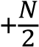
𝜇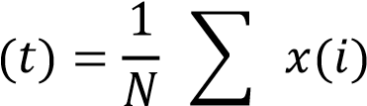 (1)
𝑖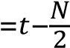
em que 𝜇(𝑡) representa a média local da pressão, 𝑁 é o tamanho da janela e 𝑥(𝑖) são os valores medidos dentro dessa janela. A escolha adequada de 𝑁 é crucial, uma janela muito curta pode gerar uma média excessivamente sensível a flutuações rápidas, enquanto uma janela muito longa pode suavizar em excesso o comportamento natural, dificultando a detecção de alterações.
O uso da média móvel fornece, portanto, uma referência dinâmica capaz de acompanhar o comportamento normal da pressão, preservando sua estrutura típica e possibilitando a comparação precisa entre o valor atual e o comportamento esperado naquele instante. A Figura 6 apresenta a aplicação visual desse conceito, sobrepondo a curva da média móvel ao sinal bruto de pressão.
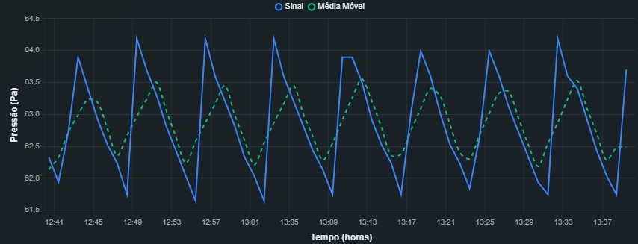
Fonte: autoria própria.
Figura 6: Sinal de pressão do tanque ar/óleo em função do tempo e sua respectiva média móvel.
Conforme ilustrado, observa-se que o sinal original exibe o padrão cíclico característico do processo de regulação de velocidade. A média móvel, no caso a linha tracejada acompanha a tendência central dessas oscilações, servindo como uma linha de base estável para as etapas subsequentes de cálculo de resíduos e definição de limites.

3.3.2. Cálculo do desvio padrão dos resíduos
Embora a média móvel forneça a tendência local do processo, a detecção de anomalias depende também da compreensão da variabilidade natural do sinal. O tanque ar/óleo apresenta flutuações próprias que fazem parte de sua dinâmica normal de operação. Para distinguir essas flutuações regulares de anomalias verdadeiras, é necessário quantificar a dispersão dos valores em torno da tendência definida pela média móvel.
O desvio-padrão dos resíduos é utilizado para capturar essa variabilidade. Primeiramente, calcula-se o resíduo no instante 𝑡 como
𝑟(𝑡) = 𝑥(𝑡) − 𝜇(𝑡) (2)
que representa a diferença entre o valor medido e a média móvel. Esses resíduos expressam o quanto o sistema se afasta do comportamento esperado naquele instante. Em seguida, calculase o desvio-padrão desses resíduos ao longo da mesma janela utilizada para estimar a média.
𝜎 𝑟(𝑖)² (3)
(
𝑡
)
=
√
1
𝑁
−
1
∑
𝑡
+
𝑁
2
𝑖
=
𝑡
−
𝑁
2
O uso do resíduo, e não do valor bruto, é fundamental para o sucesso do método, uma vez que o tanque apresenta tendências lentas e ciclos característicos que não configuram anomalias. Ao analisar os desvios em relação à média móvel, o método ignora variações esperadas e concentra-se apenas na magnitude das flutuações em torno da tendência local. Isso aumenta a sensibilidade à detecção de microvazamentos e outros comportamentos atípicos, que geralmente se manifestam como variações discretas, porém repetitivas na forma serrilhada.
Desse modo, o cálculo do desvio dos resíduos fornece uma medida adaptativa da variabilidade natural do sistema, permitindo a definição de limites dinâmicos que acompanham a evolução temporal do processo e refletem seu comportamento real.

3.4. Definição do limiar de anomalia
A etapa de definição do limiar de anomalia é responsável por estabelecer, de forma objetiva, os critérios que determinam quando uma variação da pressão pode ser considerada anormal. Uma vez obtidas a média móvel e a variabilidade dos resíduos, torna-se possível construir limites dinâmicos que delimitam a faixa de operação considerada normal para o tanque ar/óleo. Estes limites atuam como fronteiras estatísticas que se ajustam continuamente ao comportamento do sistema, acompanhando suas oscilações naturais e permitindo distinguir variações admissíveis de alterações que indicam degradação ou falha iminente.
Diferentemente de abordagens baseadas em valores fixos de pressão, o método adotado reconhece que o tanque opera em um regime não estacionário, com ciclos de pressurização e despressurização que variam ao longo do tempo. Assim, a definição do limiar não é feita por meio de uma faixa rígida, mas sim por meio de limites que se adaptam à média local e à variabilidade do sinal, refletindo a condição operacional específica de cada instante.
Os limites superior e inferior são definidos a partir da média móvel e do desvio padrão dos resíduos, sendo expressos pelas equações
𝐿_{sup}(𝑡) = 𝜇(𝑡) + 𝑘 ∙ 𝜎(𝑡) | (4)
𝐿_{𝑖𝑛𝑓}(𝑡) = 𝜇(𝑡) − 𝑘 ∙ 𝜎(𝑡) | (5)
em que 𝜇(𝑡) é a média móvel, 𝜎(𝑡) é o desvio padrão dos resíduos e 𝑘 é um fator multiplicativo que controla a sensibilidade do método. Quanto menor o valor de 𝑘, mais estreitos serão os limites e maior será a sensibilidade do sistema, por outro lado, valores elevados de 𝑘 tornam os limites mais amplos, reduzindo a incidência de falsos positivos, porém podendo comprometer a detecção precoce de anomalias. O critério de detecção classifica um ponto de dados (𝑦_{𝑖}) como anômalo se o seu valor instantâneo estiver fora do intervalo de normalidade.
A aplicação prática desse conceito de limiar dinâmico é ilustrada na Figura 7, onde se evidencia o sinal de pressão do tanque ar/óleo, sua média móvel e os respectivos limites calculados. Observa-se que as fronteiras estatísticas acompanham a tendência local do sinal, formando uma faixa de tolerância adaptativa. Quando o sinal se aproxima ou ultrapassa esses limites, caracteriza-se um desvio significativo em relação ao padrão esperado, configurando a condição de anomalia segundo o método proposto.
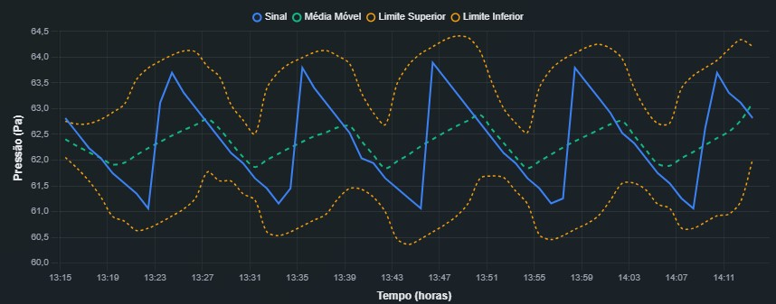
Fonte: autoria própria.
Figura 7: Sinal de pressão do tanque ar/óleo, média móvel e limites estatísticos superior e inferior.
A correta definição desse limiar constitui um ponto crítico da metodologia, pois influencia diretamente a capacidade do sistema em identificar comportamentos anormais sem comprometer a confiabilidade do diagnóstico.

3.4.1. Determinação do fator multiplicativo
A escolha do fator multiplicativo 𝑘 representa um equilíbrio entre sensibilidade e robustez. Um sistema excessivamente sensível tende a classificar oscilações normais como anômalas, gerando alarmes desnecessários e reduzindo a confiança do operador. Em contrapartida, um sistema pouco sensível pode não detectar alterações relevantes em estágios iniciais, retardando ações corretivas e aumentando o risco de falhas mais graves.
Dessa forma, o fator 𝑘 não é arbitrariamente definido, mas sim ajustado com base no comportamento real das séries históricas. Observa-se que, em condições normais, a maioria dos valores de pressão permanece concentrada dentro de uma faixa correspondente a múltiplos moderados do desvio padrão. Quando ocorre um desvio persistente ou uma alteração na frequência do padrão serrilhado, os resíduos tendem a ultrapassar esses limites, indicando uma anomalia.
O processo de ajuste do fator multiplicativo considera não apenas a magnitude pontual dos desvios, mas também sua recorrência e persistência ao longo do tempo. Desvios isolados e de curta duração tendem a ser ignorados, enquanto padrões repetitivos fora da faixa esperada passam a ser classificados como indicativos de comportamento anormal. Essa abordagem reduz a probabilidade de alarmes falsos e confere maior robustez ao sistema de detecção.
Além disso, o fator 𝑘 pode variar de acordo com as características específicas de cada unidade geradora, uma vez que diferenças construtivas, condições hidráulicas e histórico de manutenção influenciam o comportamento do tanque ar/óleo. Assim, a metodologia admite a calibração individual dos parâmetros, permitindo ajustar a sensibilidade do método de acordo com o perfil operacional de cada máquina.

3.4.2. Análise de dispersão e otimização dos parâmetros
Visando conferir maior objetividade à seleção dos parâmetros, implementou-se um procedimento de análise de dispersão capaz de avaliar, de forma sistemática, diferentes combinações entre o tamanho de janela da média móvel e o fator multiplicativo do desvio padrão. Tal procedimento baseia-se na aplicação do método de detecção a um conjunto extenso de dados históricos, observando-se como cada configuração influencia simultaneamente a taxa de detecção de anomalias e a estabilidade dos limites estatísticos gerados. Neste trabalho, define-se estabilidade como a capacidade dos limites superiores e inferiores de acompanharem a tendência central do sinal sem apresentarem oscilações bruscas causadas por ruídos
transitórios.
O funcionamento da rotina computacional fundamenta-se na aplicação iterativa do algoritmo de detecção de anomalias sobre o mesmo conjunto de dados históricos, variando-se apenas os parâmetros utilizados. Para cada combinação testada, o método gera os respectivos limites superior e inferior ao longo do tempo e classifica cada ponto da série como normal ou anômalo. A partir dessa classificação, extraem-se métricas que permitem avaliar a qualidade da configuração em análise.
A primeira métrica considerada é a taxa de detecção (𝑇_{𝑑}), definida como a razão entre o número de pontos classificados como anômalos e o número total de pontos válidos analisados:
𝑁𝑎𝑛𝑜𝑚 (6)
𝑇_{𝑑} =
𝑁𝑣𝑎𝑙
em que 𝑁_{𝑎𝑛𝑜𝑚} corresponde ao número de observações classificadas como anômalas e 𝑁_{𝑣𝑎𝑙} ao total de observações válidas da série. Valores elevados de 𝑇_{𝑑} sugerem um algoritmo muito sensível, enquanto valores reduzidos apontam para um comportamento excessivamente conservador.
Adicionalmente, avalia-se a cobertura do sinal (𝐶), critério usado para verificar a coerência da configuração com o comportamento esperado. Essa métrica relaciona-se diretamente ao equilíbrio entre os dois tipos de erros de classificação. Quando a cobertura apresenta valores muito baixos, o algoritmo tende a classificar oscilações naturais do processo como anomalias, configurando os chamados falsos negativos. Esse fenômeno gera um excesso de alarmes incorretos, o que pode levar à uma alta quantidade de alarmes e consequente a perda de confiabilidade do sistema por parte da equipe de operação. Por outro lado, quando a cobertura é excessivamente alta, os limites tornam-se muito permissivos, resultando na não identificação de anomalias reais. Essa situação caracteriza os verdadeiros negativos, mascarando falhas incipientes que deveriam ser detectadas.
Dessa forma, 𝐶 expressa a quantidade de pontos que permanecem dentro da faixa considerada normal, sendo calculada por:
𝑁𝑑𝑒𝑛𝑡𝑟𝑜 (7)
𝐶 =
𝑁𝑣𝑎𝑙
em que 𝑁_{𝑑𝑒𝑛𝑡𝑟𝑜} corresponde ao número de pontos contidos entre os limites inferior e superior.
Complementarmente, utiliza-se a adequação da taxa de detecção (𝑄_{𝑡𝑎𝑥𝑎}) como um mecanismo de controle para calibrar a sensibilidade do método. A definição do alvo de referência (𝑇_{𝑟𝑒𝑓}) em 2% não é arbitrária, mas fundamentada em um compromisso estatístico entre a teoria de erros e a operacionalidade industrial. Baseando-se na regra empírica da distribuição normal, sabe-se que limites de dois desvios-padrão (±2𝜎) geram cerca de 4,55% de alarmes. Esse volume é considerado muito ruidoso, elevando drasticamente a incidência de falsos positivos. Por outro lado, limites de três desvios-padrão (±3𝜎) restringem as anomalias a apenas 0,27% (MONTGOMERY, 2012), tornando o sistema excessivamente conservador e propenso a falsos negativos.
Portanto, o alvo de 2% foi estabelecido como uma zona intermediária estratégica, ele é suficientemente restritivo para filtrar o ruído operacional, mas mantém uma sensibilidade superior ao padrão conservador de 3𝜎. O cálculo de 𝑄_{𝑡𝑎𝑥𝑎} penaliza qualquer configuração que se afaste desse equilíbrio, conforme a equação:
|𝑇_{𝑑} − 𝑇_{𝑟𝑒𝑓}| (8)
𝑄_{𝑡𝑎𝑥𝑎} = 1 − ∆
em que 𝑇_{𝑑} é a taxa obtida e 𝑇_{𝑟𝑒𝑓} é a referência de 0,02. Já o parâmetro Δ (tolerância) atua como um fator de sensibilidade. Ele define a margem de erro aceitável, determinando o quão severamente a pontuação deve cair à medida que a taxa real se afasta dos 2% ideais.
Por fim, o algoritmo determina uma pontuação de qualidade (score) para cada combinação. Esse índice não objetiva medir apenas a quantidade de anomalias, mas sim expressar o equilíbrio entre minimizar os falsos positivos garantindo confiabilidade e minimizar os falsos negativos garantindo sensibilidade.
Os resultados são apresentados na Figura 8. O primeiro mapa utiliza uma escala de cores para indicar a pontuação global, onde regiões verdes representam o melhor equilíbrio operacional. Já o segundo mapa expressa diretamente o valor de 𝑇_{𝑑}, onde regiões escuras indicam maior sensibilidade e regiões claras, comportamento mais conservador.
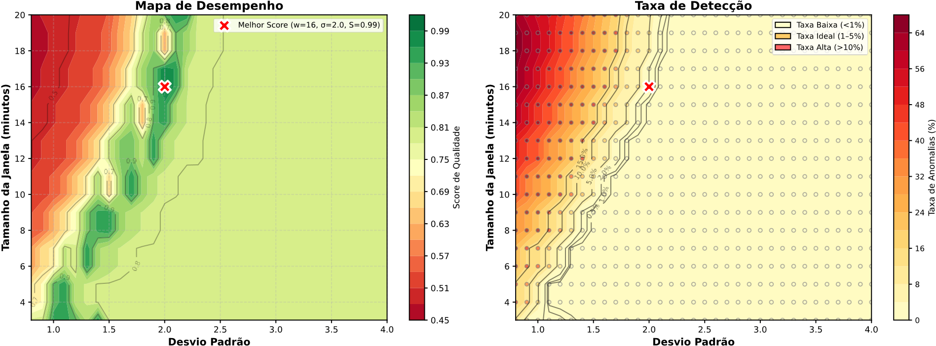
Fonte: autoria própria.
Figura 8: Mapa de desempenho e taxa de detecção associados à análise de dispersão dos parâmetros
Esse procedimento de otimização confere maior rigor ao método, pois evita que os parâmetros sejam escolhidos exclusivamente por tentativa e erro ou por julgamento subjetivo. Ao contrário, a escolha baseia-se em evidências quantitativas extraídas de dados reais, reforçando a confiabilidade do sistema de detecção e sua aplicabilidade em ambiente operacional.

3.5. Rotina em tempo real para a identificação de anomalias
Após a definição dos critérios estatísticos e a calibração dos parâmetros, o método passa a operar de forma contínua em regime de tempo real, realizando a identificação automática de anomalias à medida que novos dados são produzidos pelo sistema. Essa etapa representa a consolidação prática de todo o método desenvolvido, pois transforma o modelo analítico em uma ferramenta operacional capaz de auxiliar diretamente a supervisão e a tomada de decisão no ambiente da usina.
A rotina em tempo real foi concebida para funcionar de maneira autônoma, processando continuamente os dados de pressão do tanque ar/óleo e atualizando, em intervalos regulares, a classificação dos comportamentos observados. Diferentemente de análises pontuais ou restritas ao contexto histórico, essa abordagem permite acompanhar a evolução do sistema em operação, possibilitando a identificação precoce de padrões anômalos antes que estes evoluam para falhas mais significativas.
A execução contínua do método garante que modificações graduais no comportamento do tanque, como aumento da frequência de acionamento da bomba, variações progressivas no nível mínimo de pressão ou irregularidades na forma serrilhada do sinal, sejam detectadas assim que ultrapassam os limiares definidos. Dessa forma, o método atua não apenas como um mecanismo de diagnóstico, mas também como uma ferramenta preventiva, contribuindo para a redução de paradas não programadas e para o aumento da confiabilidade operacional.

3.5.1. Estrutura da rotina em tempo real
A estrutura da rotina em tempo real foi organizada de modo a integrar de forma coerente três componentes principais. A fonte de dados, o núcleo de processamento estatístico e o módulo de visualização. Essa integração permite que os dados coletados sejam processados e apresentados de forma praticamente imediata, oferecendo ao operador uma visão atualizada do estado do sistema.
No nível mais básico, a rotina realiza ciclos contínuos de atualização, nos quais novos valores de pressão são incorporados à série temporal já existente. Cada nova amostra é analisada à luz da tendência local e da variabilidade previamente calculadas, permitindo comparar o comportamento atual com os limites dinâmicos estabelecidos. Caso o valor medido ultrapasse o limite superior ou inferior definido estatisticamente, esse evento é classificado como potencialmente anômalo e passa a compor o conjunto de ocorrências monitoradas.
A integração entre os módulos garante que o processamento estatístico não ocorra de forma isolada, mas sim articulado com a visualização e o acompanhamento operacional. Isso permite que a lógica de detecção não seja restrita ao ambiente computacional, mas se torne uma ferramenta concreta para o apoio à operação do sistema elétrico e hidráulico da usina.
A Figura 9 apresenta a arquitetura funcional da solução desenvolvida, evidenciando o fluxo desde a aquisição dos dados até sua interpretação final pelo operador.
  Backend
  API Server
  Frontend
Coleta de Dados Visualização
  Servidor de Dados
  Usuário Final

Fonte: autoria própria
Figura 9: Arquitetura do sistema de monitoração e detecção de anomalias em tempo real
Observa-se que o sistema foi feito para operar de maneira modular e escalável, permitindo sua expansão futura para outros sinais, equipamentos ou subsistemas, sem a necessidade de reformulação estrutural do método.

3.5.2. Visualização e acompanhamento operacional das anomalias
A rotina em tempo real corresponde à etapa de aplicação prática do método proposto, na qual os dados de pressão do tanque ar/óleo são coletados, processados e analisados de forma contínua. A cada atualização, o sistema recalcula a média móvel e os limites estatísticos dinâmicos, comparando os valores instantâneos com esses referenciais, de modo a identificar automaticamente possíveis desvios característicos de comportamento anômalo.
Para aplicar esse processo em ambiente real, desenvolveu-se uma interface web dedicada, conforme apresentado na Figura 10. O painel exibe as séries temporais de pressão das unidades geradoras selecionadas, sobrepostas pela média móvel e pelos respectivos limites superior e inferior. A interface permite ainda a configuração dinâmica dos parâmetros principais do método, como o tamanho da janela e o fator multiplicativo do desvio padrão, possibilitando sua aplicação tanto em modo global quanto individualizado por máquina.
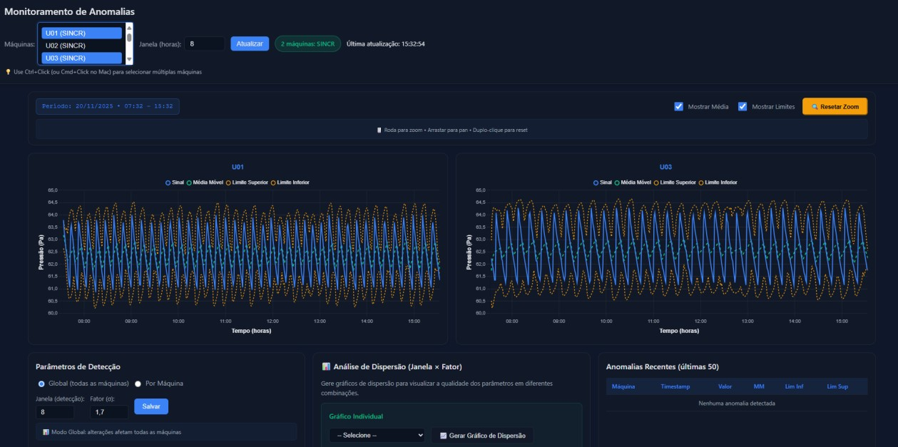
Fonte: Autoria própria
Figura 10: Interface web do sistema de monitoramento em tempo real.
Essa abordagem viabiliza o acompanhamento contínuo do comportamento das unidades em condições reais de operação, fornecendo ao operador uma ferramenta visual e analítica para suporte à tomada de decisão, contribuindo para a detecção precoce de situações potencialmente críticas e para a redução de paradas não programadas.

Capítulo 4 Resultados
Este capítulo apresenta e discute os resultados obtidos com a aplicação do método proposto para detecção de anomalias no comportamento da pressão do tanque ar/óleo do RV das unidades geradoras. São analisados tanto os resultados estatísticos oriundos da calibração do método quanto o desempenho observado em ambiente real de operação, evidenciando a capacidade do sistema em captar alterações no padrão do sinal, especialmente aquelas associadas ao aumento da frequência de oscilações, característica típica do surgimento de anomalias no processo.
A análise é estruturada de modo a contemplar a validação dos parâmetros estatísticos, a avaliação do comportamento do sinal sob diferentes condições e a verificação da resposta do sistema em operação contínua, assegurando coerência entre teoria, modelo implementado e fenômeno físico monitorado.

4.1. Caracterização do comportamento normal do sinal
Inicialmente, foi realizada a análise do comportamento normal da pressão do tanque ar/óleo em condições estáveis de operação, considerando apenas períodos em que a unidade se encontrava sincronizada. Verificou-se que o sinal apresenta padrão oscilatório periódico, próximo a um formato de dente de serra, associado ao ciclo de pressurização e alívio do sistema hidráulico do regulador.
Essa oscilação periódica possui amplitude relativamente constante e frequência bem definida em condições normais, refletindo o funcionamento adequado do conjunto válvularegulador. Qualquer alteração significativa nesse padrão, especialmente no que se refere ao aumento da frequência dessas oscilações, passa a ser interpretada como indício de comportamento anômalo.
O comportamento típico desse sinal pode ser observado na Figura 9. A análise visual corrobora o que é apontado por Li e Jiang (2019), que destacam que séries temporais periódicas apresentam estruturas repetitivas estáveis em condições saudáveis, sendo o desvio desse padrão um dos principais indicadores de surgimento de anomalias.
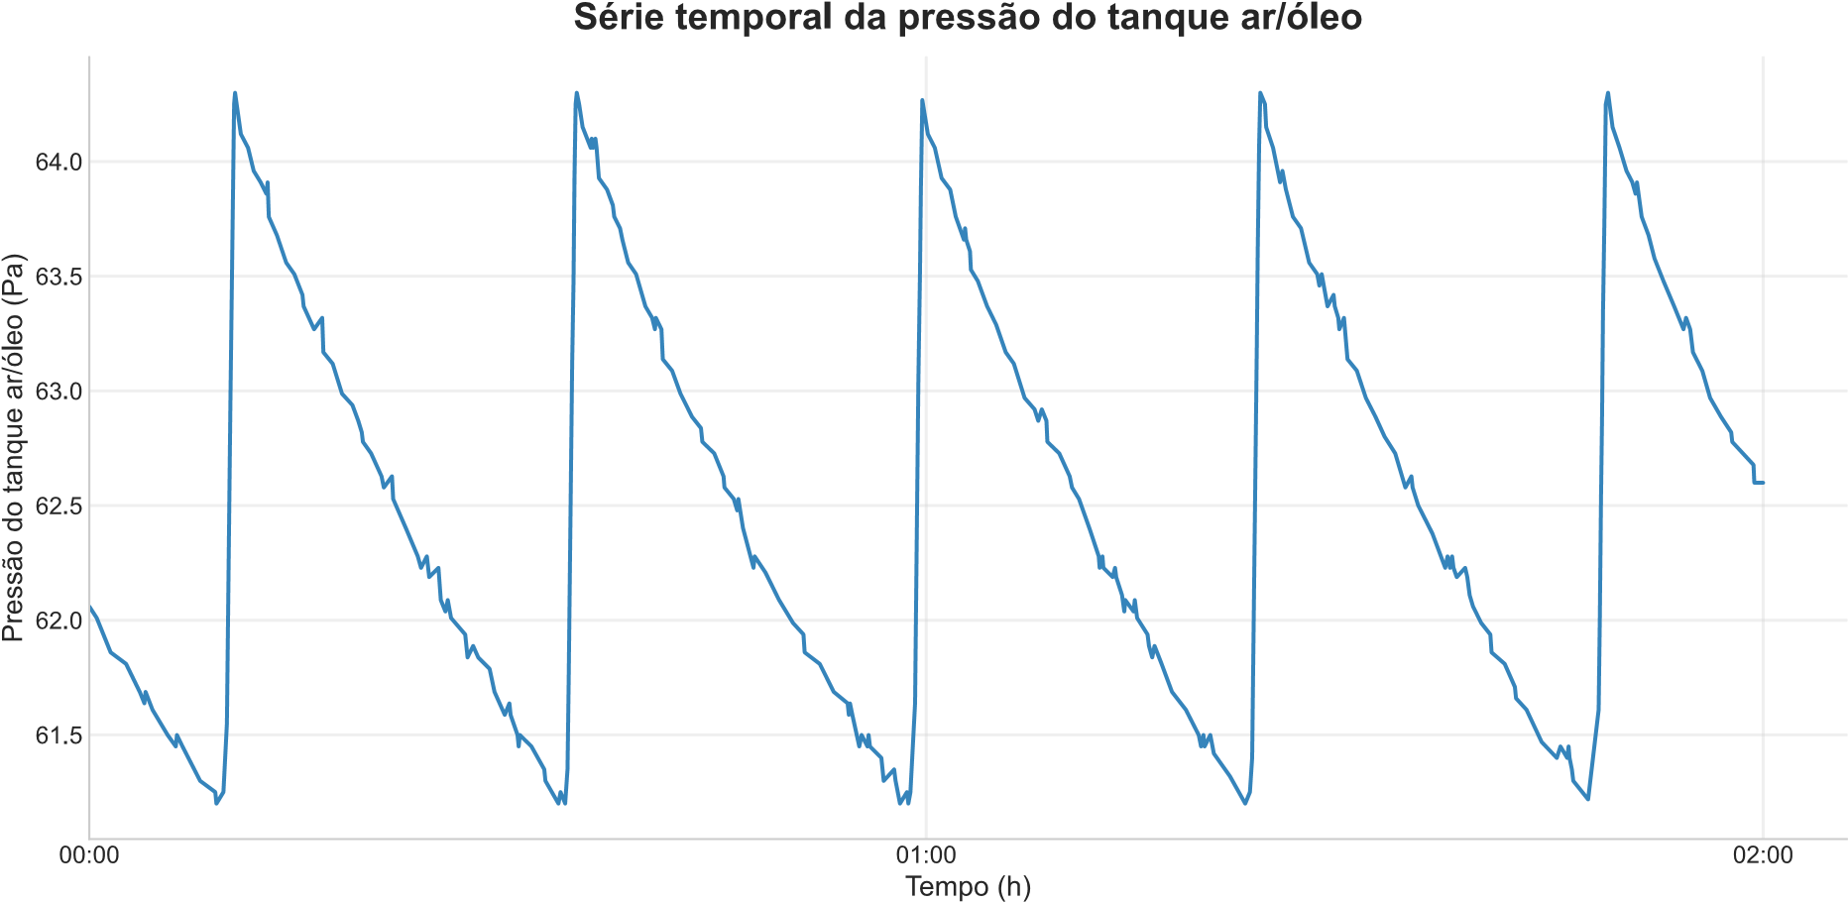
Fonte: autoria própria.
Figura 9: Comportamento típico da pressão do tanque ar/óleo em condição normal de operação.
Diferentemente dos métodos baseados em reconstrução profunda, como TadGAN (GEIGER et al., 2020), ou em decomposição wavelet com fusão espaço-temporal (LI; ZHANG; ZHANG, 2024), este trabalho adota uma abordagem estatística interpretável, alinhada à realidade operacional e à necessidade de rápida implementação em ambientes industriais.

4.2. Validação estatística do método
A validação estatística do método proposto aproxima-se conceitualmente das abordagens discutidas por Wu (2016) e Blázquez-García et al. (2021), que ressaltam a importância do uso de métricas interpretáveis e análise paramétrica na identificação de anomalias em séries temporais técnicas. Ao invés de empregar modelos complexos de aprendizado profundo, como autoencoders e GANs, cuja interpretabilidade é limitada, este trabalho explora a relação direta entre média móvel, desvio padrão e comportamento físico do sistema monitorado.
Para aplicar essa validação em um cenário real, selecionou-se uma unidade geradora, que esteve sujeita a perturbações sistêmicas. O procedimento consistiu em aplicar a análise de dispersão sobre a série histórica desta unidade para identificar a região ótima de operação dos parâmetros. O objetivo foi encontrar a configuração que maximizasse a detecção das anomalias ocorridas durante o evento, mantendo a estabilidade em dias normais.
Os resultados dessa calibração específica são apresentados no mapa de performance da Figura 10. A coloração verde mais intensa indica as combinações de parâmetros que ofereceram o melhor equilíbrio, isolando com sucesso o comportamento anômalo daquele dia sem gerar falsos positivos excessivos.
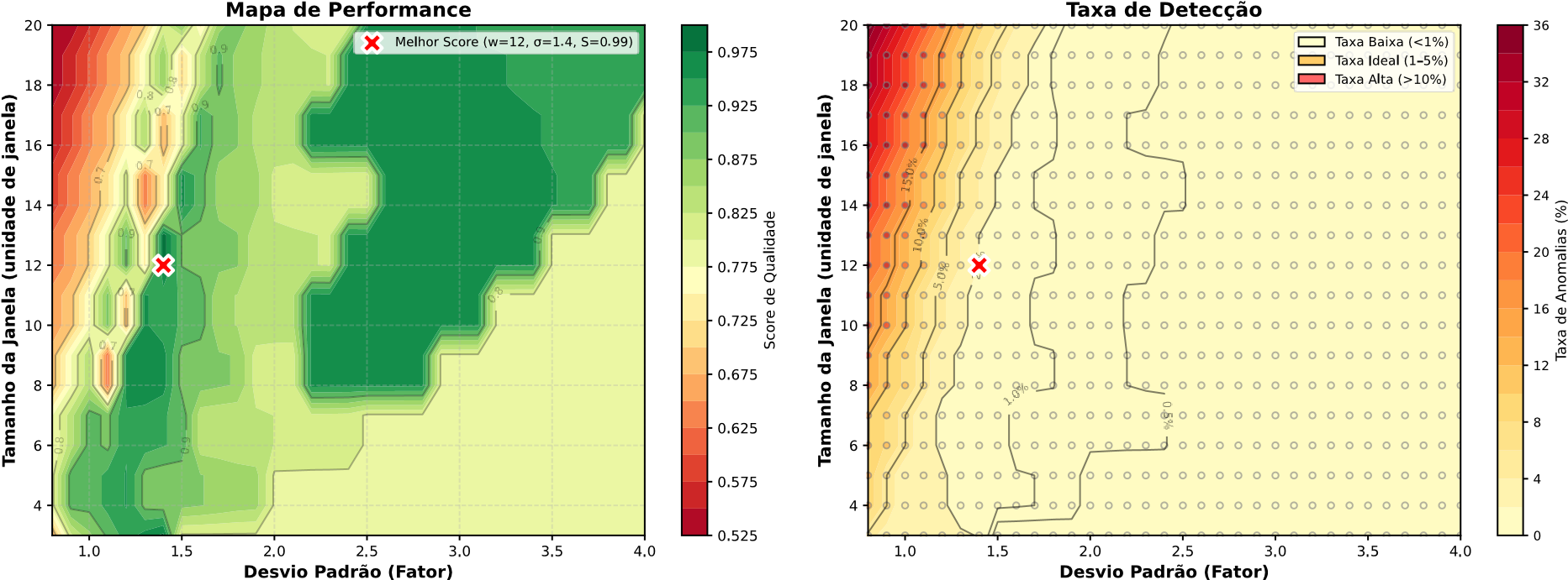
Fonte: autoria própria.
Figura 10: Mapa de performance do método de detecção em função do tamanho da janela estatística e do fator multiplicativo do desvio padrão.
O critério de desempenho adotado priorizou configurações que apresentassem taxa de detecção coerente com a dinâmica do processo, sem amplificar ruídos naturais como anomalias reais.

4.3. Análise da resposta do método frente ao aumento da frequência
O funcionamento do método torna-se evidente ao analisarmos sua resposta dinâmica frente a alterações repentinas no padrão de oscilação. O evento registrado caracterizou-se por um aumento abrupto na frequência de ciclos de carga e descarga do sistema hidráulico.
O comportamento do algoritmo durante esse evento crítico é ilustrado na Figura 11. O gráfico apresenta a série temporal da pressão sobreposta pelos limites estatísticos dinâmicos. Observa-se que a rápida oscilação do sinal impede que a média móvel acompanhe a tendência instantânea, resultando em resíduos elevados que violam sistematicamente o envelope de segurança, o que desencadeia a detecção da anomalia.
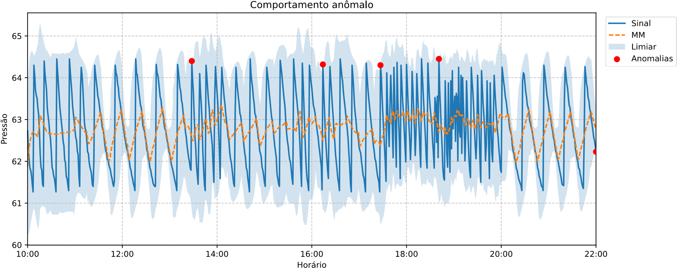
Fonte: autoria própria.
Figura 11: Atuação dos limites dinâmicos sobre o sinal de pressão durante o evento.
Para fins de comparação, a Figura 12 apresenta o comportamento da mesma unidade em regime de operação normal. Nota-se que, sob condições estáveis, a frequência de acionamento das bombas é menor e mais regular. Nesse cenário, os limites adaptativos calculados pelo algoritmo conseguem delimitar as variações naturais do processo, não gerando falsos alarmes. Esse contraste valida a seletividade do método. Ele é sensível à perturbação, mas confiável na normalidade.
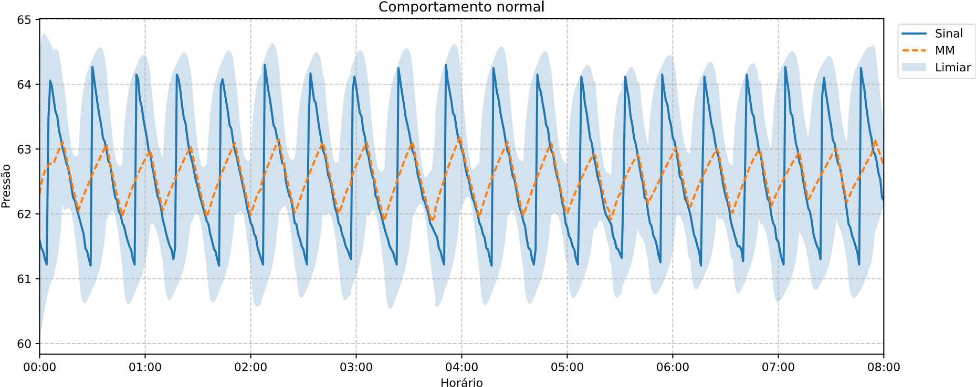
Fonte: autoria própria.
Figura 12: Comportamento da pressão do tanque ar/óleo em condições normais de operação

4.4. Discussão dos resultados
Os resultados obtidos confirmam a eficácia de métodos estatísticos quando aplicados a sistemas físicos com comportamento periódico bem definido, como é o caso do regulador de velocidade. Enquanto modelos de aprendizado profundo, como o TadGAN (GEIGER et al.,
2020) ou arquiteturas complexas baseadas em Wavelet (LI; ZHANG; ZHANG, 2024), oferecem alta capacidade de generalização para dados multivariados, eles frequentemente resultam em modelos com elevado custo computacional de treinamento e inferência.
Em contraste, o método proposto demonstrou que estratégias baseadas na decomposição clássica do sinal, em média móvel e análise de resíduos, alcançam desempenho satisfatório com uma vantagem significativa, sendo a facilidade de análise dos dados. Adicionalmente, a análise da resposta do sistema em tempo real confirma que o algoritmo desenvolvido atende aos requisitos de diagnóstico online citados por Zeng e Lu (2024). O método é capaz de processar fluxos contínuos de dados com latência mínima e sem a necessidade de hardware de processamento intensivo, o que facilita sua integração aos sistemas supervisórios já existentes na usina, garantindo escalabilidade.

Capítulo 5 Conclusão
Este trabalho apresentou o desenvolvimento, a validação e a implementação de um método estatístico para a detecção automática de anomalias em sistemas eletromecânicos, utilizando como estudo de caso o comportamento da pressão no tanque ar/óleo do RV das unidades geradoras. A abordagem fundamentou-se na análise da dinâmica temporal do sinal, priorizando a identificação de alterações de frequência e tendência em detrimento de simples violações de limites estáticos, demonstrando ser uma estratégia funcional para o monitoramento de ativos industriais sujeitos a regimes de operação cíclicos e não-estacionários.
Os resultados obtidos confirmam que a estratégia baseada em média móvel e desvio padrão dos resíduos é funcional para o ambiente estudado. A aplicação do método ao estudo de caso de uma unidade, durante um evento, demonstrou a capacidade do algoritmo em detectar precocemente aumento da frequência dos ciclos das bombas, que precedem falhas mais graves. A construção dos limites permitiu isolar variações naturais do processo, garantindo uma distinção clara entre transientes operacionais e anomalias.
A etapa de otimização de parâmetros, realizada através da análise de dispersão e mapas de desempenho, conferiu rigor metodológico à solução. A introdução de métricas como a 𝑄_{𝑡𝑎𝑥𝑎}, permitiram calibrar o sistema para operar em uma zona de equilíbrio ideal, minimizando a incidência de falsos positivos, sendo um requisito essencial para evitar a fadiga de alarmes na sala de controle.
A implementação da rotina em ambiente de tempo real, integrada ao servidor de dados TSWS e operacionalizada via interface web, validou a aplicabilidade prática da proposta. Diferentemente de modelos baseados em aprendizado de máquina, a solução desenvolvida oferece interpretabilidade imediata aos operadores e baixo custo computacional, viabilizando sua execução contínua sem a necessidade de infraestrutura de hardware dedicada.
Conclui-se, portanto, que os objetivos foram plenamente atingidos. O sistema não apenas automatiza a supervisão de uma grandeza, mas também fornece uma ferramenta analítica que transforma dados brutos em inteligência operacional, contribuindo para o aumento da disponibilidade das unidades geradoras.

5.1. Propostas futuras
A seguir, apresentam-se algumas propostas de trabalho futuras dentro desse mesmo tema.
- Validar a utilização do algoritmo em outras grandezas da unidade geradora que apresentam um comportamento periódico
- Expandir o método para realizar análises cruzadas entre a pressão do tanque e as variáveis de atuação do RV, como a posição das pás do distribuidor, e a potência ativa. Essa análise permitiria distinguir se a queda de pressão é devido a uma manobra ou se é decorrente a uma anomalia física.
- Implementar na interface gráfica uma funcionalidade que permita ao operador classificar os alertas gerados como verdadeiros ou falsos. Essa validação humana contínua criará um histórico confiável para o refinamento futuro dos parâmetros estatísticos do algoritmo.

Referências
AHMAD, R.; PLAPPER, P. Towards Emulating Arbitrary-Scale Electromechanical Transients for Anomaly Detection. IEEE Kansas Power and Energy Conference (KPEC) (2023), IEEE.

BAXTER, J.; ST. LEGER, A. Towards Emulating Arbitrary-Scale Electromechanical Transients for Anomaly Detection.2023 IEEE Kansas Power and Energy Conference (KPEC) (2023), Manhattan, IEEE.

CHEN, J.; ZHANG, S. Frequency-Domain Dual Masking for Enhanced Time Series Anomaly Detection. 2025 8th International Conference on Computer Information Science and Application Technology (CISAT) (2025), IEEE, pp. 904-908.

CHEN, J.; TAN, X.; RAHARDJA, S. Decompose, Attend and Detect: A Robust Framework for Time Series Anomaly Detection. 2024 IEEE International Conference on Signal Processing, Communications and Computing (ICSPCC) (2024), Xi'an, IEEE.

CHEN, S.; HUANG, Y.; WEN, P.; GU, C.; ZHAO, S. A Fault Diagnosis Platform of Actuators on Embedded IoT Microcontrollers. 2022 Prognostics and Health Management Conference (PHM-2022 London) (2022), London, IEEE, pp. 210-217.

CHOI, Y.; CHOI, H.; LIM, H.; KIM, I.-J. GAN-based Anomaly Detection and Localization of Multivariate Time Series Data for Power Plant. 2020 IEEE International Conference on Big Data and Smart Computing (BigComp) (2020), Busan, IEEE, pp. 71-74.

DALLA COSTA, T. G. Identificação de anomalias no regulador de velocidade das unidades geradoras de Itaipu empregando mineração de dados. Trabalho de Conclusão de Curso (Engenharia Mecânica) - Universidade Estadual do Oeste do Paraná, Foz do Iguaçu (2019).

EGAJI, O. A.; EKWEVUGBE, T.; GRIFFITHS, M. A Data Mining based Approach for Electric Motor Anomaly Detection Applied on Vibration Data. 2020 Fourth World Conference on Smart Trends in Systems, Security and Sustainability (WorldS4) (2020), London, IEEE, pp. 330-334.

GEIGER, A.; CUESTA-INFANTE, A.; LIU, D.; ALNEGHEIMISH, S.;
VEERAMACHANENI, K. TadGAN: Time Series Anomaly Detection Using Generative Adversarial Networks. 2020 IEEE International Conference on Big Data (Big Data) (2020), Atlanta, IEEE, pp. 33-43.

HEMKEMEIER, W. Análise do desempenho das proteções mecânicas do regulador de velocidade da usina hidrelétrica de Itaipu. NT OPSE.DT 09/2012. Itaipu Binacional, 2012.

HONG, J.; HUR, Y. Self-Supervised Anomaly Detection Using Outliers for Multivariate Time Series. IEEE Access, vol. 12 (2024), pp. 1-12.

LEE, M.-C.; LIN, J.-C. SALAD: Self-Adaptive Lightweight Anomaly Detection for Realtime Recurrent Time Series. 2021 IEEE 45th Annual Computers, Software, and Applications Conference (COMPSAC) (2021), Madrid, IEEE.

LI, J.; JI, J. Intelligent Fault Prediction for Electromechanical Equipment: A Hybrid LSTM-XGBoost Approach. 2025 IEEE 20th Conference on Industrial Electronics and Applications (ICIEA) (2025), Singapore, IEEE.

LI, Y.-L.; JIANG, J.-R. Anomaly Detection for Non-Stationary and Non-Periodic Univariate Time Series. 2nd IEEE Eurasia Conference on IOT, Communication and Engineering (ECICE) (2020), Yunlin, IEEE, pp. 77-80.

LI, Y.; ZHANG, N.; ZHANG, C. A Multivariate Time Series Anomaly Detection Model Based on Wavelet Decomposition for Spatiotemporal Feature Fusion. 2024 5th International Symposium on Computer Engineering and Intelligent Communications (ISCEIC) (2024), IEEE, pp. 197-200.

MONTGOMERY, Douglas C. Introduction to Statistical Quality Control. 7. ed. New York: John Wiley & Sons, 2012.

MOTA, C. A. G. S.; MUGGIATI, F. V.; MOTA, G. L. G. S. Mineração de Dados para Detecção de Anomalias em Reguladores de Velocidade de Usinas Hidrelétricas. XXVI Seminário Nacional de Produção e Transmissão de Energia Elétrica (SNPTEE) (2022), Rio de Janeiro, Cigré-Brasil.

MUGGIATI, F. V. Mineração de dados operativos de usinas hidrelétricas. Dissertação (Mestrado em Computação) - Universidade Federal Fluminense, Niterói (2019).

POKHAREL, P.; SIGDEL, S.; POKHREL, R.; JOSHI, B. Time Series Based Pattern Recognition for Anomaly Detection from System Audit Logs. LogPoint Nepal & Institute of Engineering, Pulchowk Campus.

QI, J.; CHU, Y. Iterative Anomaly Detection Algorithm based on Time Series Analysis. 2018 IEEE 15th International Conference on Mobile Ad-hoc and Sensor Systems (MASS) (2018), Chengdu, IEEE.

SURÓWKA, A. D.; TAN, R.; SABERI, A. N.; FIRLA, M. Out of Bounds Anomaly Scores (OBAS) in Smart Failure Detection in Variable Frequency Drives. IEEE Transactions on Industry Applications, vol. 60, no. 5 (2024), pp. 6988-7000.

VALLI, L. N.; SUJATHA, N. Time Series Analysis in Data Science: Forecasting Trends and Anomalies. 2024 5th International Conference on Smart Electronics and Communication (ICOSEC) (2024), IEEE.

XUE, Y. Research on time series anomaly detection based on graph neural network. 2023 IEEE International Conference on Electrical, Automation and Computer Engineering (ICEACE) (2023), Tianjin, IEEE.

YUAN, A.; ZOU, C.; WANG, Y.; HU, J. Multivariate Time Series Anomaly Detection Based on Time-Frequency Dynamic Analysis. 2024 IEEE 13th International Conference on Communications, Circuits, and Systems (ICCCAS) (2024), Chengdu, IEEE.

ZENG, D.; LU, J. Online Fault Diagnosis of Electromagnetic Launch System via Time Series Anomaly Detection. IEEE Transactions on Plasma Science, vol. 52, no. 8 (2024), pp. 3285-3292.

ZHAO, Z.; ZHANG, Y.; ZHU, X.; ZUO, J. Research on Time Series Anomaly Detection Algorithm and Application. 2019 IEEE 4th Advanced Information Technology, Electronic and Automation Control Conference (IAEAC) (2019), Chengdu, IEEE.

ZHOU, Z.-G.; TANG, P. Improving time series anomaly detection based on Exponentially Weighted Moving Average (EWMA) of Season-Trend model residuals. 2016 IEEE International Geoscience and Remote Sensing Symposium (IGARSS) (2016), Beijing, IEEE.

Apêndice A – Algoritmo do detector de anomalias
O código abaixo detalha a implementação em Python do sistema de detecção de anomalias proposto. O algoritmo utiliza técnicas de janelamento deslizante para monitorar variações nos sinais dos sensores das turbinas. O código foi formatado para focar na lógica de backend e processamento de dados, excluindo-se componentes de interface visual.
import numpy as np import pandas as pd import threading import queue import logging import json import time
from datetime import datetime, timedelta from typing import Dict, Optional, List

# Dependências externas (módulos proprietários ou bibliotecas específicas)
from GSSLibs import log, TSWS, Email from analise_dispersao import AnaliseDispersao
from calibracao_automatica import CalibracaoAutomatica
# Configuração de registro de eventos (Logging) logging.basicConfig( level=logging.WARNING,
format='%(asctime)s - %(name)s - %(levelname)s - %(message)s'
)
logger = logging.getLogger("DeteccaoAnomalias")
class DetectorAnomaliasTempoReal:
"""
Classe responsável pelo monitoramento contínuo, detecção estatística de anomalias e gestão de estados operacionais de unidades geradoras. """ def __init__(self, arquivo_config: str =
'configuracao_detector.json'):
"""
Inicializa o detector de anomalias e suas estruturas de dados.
Args:
arquivo_config (str): Caminho para o arquivo de configuração
JSON.
"""
# Carregamento de configurações e inicialização de conexões self.carregar_configuracao(arquivo_config) self.configurar_tsws()
self.inicializar_estruturas_dados() self.configurar_email()

self.fila_atualizacao = queue.Queue() self.executando = False

self.parametros_por_maquina = {}

self.carregar_parametros_maquinas()

# ... [Configurações de interface gráfica e visualização omitidas para brevidade] ...

# Inicialização dos subsistemas de análise
self.calibracao_automatica = CalibracaoAutomatica(self) self.analise_dispersao = AnaliseDispersao(self) self.ultima_transicao_estado = {} self.historico_estados = {}
def inicializar_estruturas_dados(self):
"""
Inicializa os DataFrames para armazenamento de séries temporais e registro de anomalias detectadas.
"""
self.dados = {maquina: pd.DataFrame(columns=['timestamp',
'numericValue'])
for maquina in self.maquinas}
self.anomalias = {maquina: pd.DataFrame(columns=['timestamp',
'value', 'window_size', 'factor', 'reportada']) for maquina in self.maquinas} self.estados_maquinas = {}
self.ultimo_salvamento = datetime.now()
def carregar_configuracao(self, arquivo_config: str):
"""
Carrega os parâmetros operacionais do sistema.
Define a lista de tags de monitoramento anonimizadas.
""" try: with open(arquivo_config, 'r') as f:
self.config = json.load(f) except (FileNotFoundError, json.JSONDecodeError):
self.config = {}

# Definição das máquinas monitoradas (Tags do Sistema SCADA) # Nota: Identificadores específicos foram substituídos por genéricos para fins de publicação
self.maquinas = self.config.get('maquinas', [
"MAQUINA_01_TAG_PRESSAO_OLEO",
"MAQUINA_02_TAG_PRESSAO_OLEO",
# ... [Lista completa de 20 unidades geradoras] ...
"MAQUINA_20_TAG_PRESSAO_OLEO"
])

# Parâmetros estatísticos padrão self.intervalo_atualizacao = self.config.get('intervalo_atualizacao', 60)
self.janela_dados = self.config.get('janela_dados', 10) # Horas self.step = self.config.get('step', 'SECOND')
self.step_amount = self.config.get('step_amount', 60)

# Cálculo da capacidade do buffer de memória
self.max_pontos_dados = int((self.janela_dados * 3600) / self.step_amount)
def detectar_anomalias(self, maquina: str, df: pd.DataFrame, apenas_novos: bool = False) -> List[Dict]:
"""

Executa o algoritmo estatístico de detecção de anomalias baseado em média móvel e desvio padrão.

O método calcula:
- A média móvel centrada da série temporal.
- Os resíduos (diferença entre valor real e média móvel).
- O desvio padrão móvel dos resíduos.
- Os limites dinâmicos (Superior/Inferior) baseados em 'k' desvios padrões.

Args:
maquina (str): Identificador da máquina.
df (pd.DataFrame): DataFrame contendo 'timestamp' e
'numericValue'. apenas_novos (bool): Se True, analisa apenas os pontos de dados mais recentes.

Returns:
List[Dict]: Lista de dicionários contendo os detalhes das anomalias detectadas. """ if df is None or df.empty:
return []

y = df['numericValue'].values t = df['timestamp'].values

novas_anomalias = []

# Obtenção dos parâmetros estatísticos específicos para a máquina
(janela e fator k) tamanho_janela, fator =
self.get_parametros_para_deteccao(maquina)
if len(y) >= tamanho_janela:
# 1. Cálculo da Média Móvel (Centralizada)
media_movel = pd.Series(y).rolling(window=tamanho_janela, center=True).mean()

# 2. Cálculo dos Resíduos
# Importante: Utiliza-se o resíduo e não o dado bruto para cálculo do desvio,
# removendo a tendência da série temporal.
residuos = y - media_movel

# 3. Cálculo do Desvio Padrão Móvel sobre os Resíduos desvio_padrao =
pd.Series(residuos).rolling(window=tamanho_janela, center=True).std()

# 4. Definição dos Limiares de Detecção (Bandas de Bollinger adaptadas)
limiar = fator * desvio_padrao limite_superior = media_movel + limiar limite_inferior = media_movel - limiar

# Definição do intervalo de iteração if apenas_novos:
idx_inicio = max(0, len(y) - 5) # Otimização: analisa apenas os últimos pontos else:
idx_inicio = tamanho_janela // 2

# Iteração para detecção de violações dos limites for i in range(idx_inicio, len(y)): if pd.isna(media_movel.iloc[i]) or pd.isna(limiar.iloc[i]): continue

# Critério de Anomalia: Valor excede os limites estatísticos dinâmicos
if y[i] > limite_superior.iloc[i] or y[i] < limite_inferior.iloc[i]:
novas_anomalias.append({
'timestamp': t[i],
'value': y[i],
'window_size': tamanho_janela,
'factor': fator,
'mean': media_movel.iloc[i],
'upper_bound': limite_superior.iloc[i],
'lower_bound': limite_inferior.iloc[i],
'reportada': False
})

return novas_anomalias
def processar_maquina(self, maquina: str):
"""
Gerencia o fluxo de processamento de uma unidade geradora:
- Verifica o estado operacional (Sincronizado/Parado).
- Coleta dados de séries temporais.
- Detecta transições de regime operacional.
- Executa a detecção de anomalias.

Args: maquina (str): Identificador da máquina a ser processada.
""" try: id_maquina = maquina.split('.')[0].strip()

# Verificação do estado operacional if id_maquina not in self.estados_maquinas: estado = self.verificar_estado_maquina(id_maquina) self.estados_maquinas[id_maquina] = estado else:
estado = self.estados_maquinas[id_maquina]

# Interrupção se a máquina não estiver em operação (SINCR) if estado != "SINCR":
return

# Coleta de dados via API TSWS novos_dados = self.buscar_dados(maquina) if novos_dados is None or novos_dados.empty:
return

# Lógica de Detecção de Transição de Estado (Partida da Máquina)
transicao_recente = False

# Método A: Transição explícita na tag de estado if id_maquina in self.historico_estados and len(self.historico_estados[id_maquina]) >= 2: estados_recentes = self.historico_estados[id_maquina][-
2:]
if estados_recentes[0][1] != "SINCR" and estados_recentes[1][1] == "SINCR":
transicao_recente = True
self.ultima_transicao_estado[id_maquina] = estados_recentes[1][0]

# Método B: Análise de variância do sinal (Detecta padrão
"dente de serra")
if not transicao_recente and id_maquina not in self.ultima_transicao_estado: if len(novos_dados) > self.tamanho_janela_atual: # Comparação da variância entre janela anterior
(parada) e recente (operação)
dados_anteriores = novos_dados.iloc[:self.tamanho_janela_atual] desvio_anteriores = dados_anteriores['numericValue'].std()

dados_recentes = novos_dados.iloc[self.tamanho_janela_atual:] desvio_recentes = dados_recentes['numericValue'].std()

# Se desvio passa de < 0.1 (estável) para > 0.5
(instável/operacional) if desvio_anteriores < 0.1 and desvio_recentes > 0.5:
transicao_recente = True
self.ultima_transicao_estado[id_maquina] = novos_dados.iloc[-self.tamanho_janela_atual]['timestamp']

# Filtragem de dados pós-transição para evitar falsos positivos durante a partida
if transicao_recente or id_maquina in self.ultima_transicao_estado:
ultima_transicao =
self.ultima_transicao_estado.get(id_maquina, datetime.now()) dados_pos_transicao =
novos_dados[novos_dados['timestamp'] >= ultima_transicao].copy()

# Aguarda acumular dados suficientes para preencher a janela estatística if len(dados_pos_transicao) < self.tamanho_janela_atual:
self.dados[maquina] = novos_dados return
self.dados[maquina] = dados_pos_transicao else:
self.dados[maquina] = novos_dados

# Execução da detecção de anomalias
novas_anomalias = self.detectar_anomalias(maquina, self.dados[maquina], apenas_novos=True)
if novas_anomalias:
anomalias_df = pd.DataFrame(novas_anomalias) # Concatenação e remoção de duplicatas if self.anomalias[maquina].empty:
self.anomalias[maquina] = anomalias_df else:

anomalias_combinadas = pd.concat([self.anomalias[maquina], anomalias_df]) self.anomalias[maquina] = anomalias_combinadas.drop_duplicates(
subset=['timestamp','window_size','factor'], keep='first').sort_values('timestamp')
except Exception as e: logger.error(f"Erro de processamento na máquina {maquina}: {e}") def verificar_envio_email_diario(self):
"""
Verifica a necessidade de envio do relatório diário consolidado. Gera arquivos Excel com as anomalias detectadas.
"""
if datetime.now() - self.ultimo_envio_email > timedelta(hours=24):
# ... [Lógica de geração de Excel e envio SMTP omitida para brevidade] ...
# Nota: Dados sensíveis de destinatários foram removidos.
pass
def thread_coleta_dados(self):
"""
Loop principal executado em Thread separada.
Responsável pelo agendamento da coleta de dados e orquestração do monitoramento. """ try:
self.atualizar_estados_maquinas() ultimo_check_estados = time.time()
while self.executando:
hora_inicio = time.time()

# Atualização periódica dos estados (a cada 5 min) if time.time() - ultimo_check_estados > 300:
self.atualizar_estados_maquinas() ultimo_check_estados = time.time()

# Processamento das máquinas (se não estiver em pausa/congelado) if not self.periodo_congelado: for maquina in self.maquinas: if not self.executando:
break
self.processar_maquina(maquina)
# Controle de taxa de amostragem (Sleep dinâmico) tempo_decorrido = time.time() - hora_inicio tempo_espera = max(0, self.intervalo_atualizacao - tempo_decorrido)
time.sleep(tempo_espera)
except Exception as e:
logger.error(f"Falha crítica na thread de coleta: {e}")
# ... [Métodos de inicialização (iniciar/parar), GUI e Calibração omitidos] ...
Fonte: autoria própria Figura 13: Código em Python

